# PENGESAHAN TUGAS AKHIR

**RANCANG BANGUN SISTEM INFORMASI MUSEUM BLAMBANGAN BANYUWANGI MENGGUNAKAN *FRAMEWORK* *BOOTSTRAP***

**Oleh:**

**DANI JUNIAWAN (120010325)**

**Dosen Pembimbing Tanda Tangan Tanggal**

Dandy Pramana Hostiadi, S.Kom.,M.T ........................... ...................

Erma Sulistyo Rini, SE., MM.Kom ........................... ...................

Denpasar, ...........................

Mengetahui,

Dekan Fakultas Informatika dan Komputer ITB STIKOM Bali

Dian Pramana, S.Kom., M.Kom

***Halaman ini sengaja dikosongkan.***

# PENGES AHAN

# SIDANG TUGAS AKHIR

**RANCANG BANGUN SISTEM INFORMASI MUSEUM BLAMBANGAN BANYUWANGI MENGGUNAKAN *FRAMEWORK* *BOOTSTRAP***

**Oleh:**

**DANI JUNIAWAN (120010325)**

**Dipertahankan di depan Tim Dosen Penguji Tugas Akhir**

**Program Studi Sistem Informasi STMIK STIKOM Bali**

**Pada tanggal 19 Agustus 2019**

**Tim Dosen Penguji Tanda Tangan Tanggal**

I Gusti Ayu Desi Saryanti, S.Kom.,M.MSI. ........................... ...................

I Wayan Gede Narayana, S.Kom.,M.Kom. ........................... ...................

Luh Made Yulyantari,S.Kom., M.Pd. ........................... ...................

Denpasar, ...........................

Mengetahui,

Ketua Program Studi Sistem Komputer

Padma Nyoman Crisnapati, S.Kom., M.Pd.

***Halaman ini sengaja dikosongkan.***

**PERNYATAAN KEASLIAN**

Saya yang bertanda tangan dibawah ini:

NIM : 120010325

Nama : Dani Juniawan

Jenjang Studi : Strata Satu (S1)

Program Studi : Sistem Komputer

Tempat, Tgl. Lahir : Denpasar, 1 Juni 1994

Alamat : Jalan Teuku Umar no.777 Badung – Bali

Menyatakan bahwa dalam Tugas Akhir ini tidak terdapat karya yang pernah diajukan untuk memperoleh **Sarjana Komputer (S. Kom)** di suatu Perguruan Tinggi, dan sepanjang pengetahuan saya tidak terdapat karya atau pendapat yang pernah ditulis atau diterbitkan oleh orang lain, kecuali yang secara tertulis diacu dalam naskah ini dan disebutkan dalam Daftar Pustaka.

Denpasar, 19 Agustus 2019

( Dani Juniawan )

***Halaman ini sengaja dikosongkan.***

**RANCANG BANGUN SISTEM INFORMASI MUSEUM BLAMBANGAN BANYUWANGI MENGGUNAKAN *FRAMEWORK* *BOOTSTRAP***

# ABSTRAK

Saat ini kepedulian masyarakat tentang museum yang berisi tentang sejarah dan kebudayaan sangat kurang. Hal tersebut dikarenakan masyarakat masih kurang memahami tentang pentingannya pelestarian budaya-budaya dan sejarah, padahal kebudaya dan sejarah mempunyai nilai-nilai dari setiap wilayah di daerah. Banyuwangi merupakan kabupaten paling timur pulau jawa yang mempunyai 24 kecamatan dan suku osing yang merupakan suku asli banyuwangi yang menjadikan banyuwangi mempunyai keragaman budaya dan sejarah. Selama ini museum blambangan banyuwangi kurang mendapat perhatian dari masyarakat dikarenakan kurangnya publikasi tentang sejarah dan budaya dari banyuwangi. Maka dari itu diperlukan sebuah sistem informasi yang dapat menjadi media publikasi museum ke masyarakat. Dengan perancangan sistem informasi ini akan membantu pihak museum dalam mengenalkan benda–benda dan budaya yang ada di banyuwangi dengan menggunakan website untuk yang dengan mudah diakses oleh masyarakat. Metode yang dilakukan dalam penelitian ini dimulai dengan melakukan analisa sistem, kemudian dilanjutkan dengan membuat perancangan sistem dengan menggunakan d*ata flow diagram* dan perancangan basis data menggunakan e*ntity relationship diagram.* istem informasi ini dibangun menggunakan bahasa pemrograman PHP *Hypertext Prepocesso*r (PHP) dengan *framework* *Bootstrap* dengan *Database* MySQL.

Kata Kunci : Museum, Kebudayaan, Banyuwangi, Sistem Informasi, *Bootstrap*.

***Halaman ini sengaja dikosongkan.***

***INFORMATION SYSTEM DESIGN MUSEUM BLAMBANGAN BANYUWANGI USING BOOTSTRAP FRAMEWORK***

# *ABSTRACT*

*Currently public concern about the museum which contains history and culture is lack of awareness. This is because public still lacks understanding about the importance of preserving cultures and history, even though culture and history have values ​​from each region. banyuwangi is the east of Java island which has 24 sub-districts and osing tribes which are indigenous banyuwangi tribes, that make banyuwangi have a diversity of cultures and histories. During this time the blambangan banyuwangi museum received less attention from the public due to the lack of publications on the history and culture of banyuwangi. Therefore we need an information system that can be a media publication for museum to the public. With this information system design will help the museum in introducing objects and culture banyuwangi by using the website for which is easily accessible to the public. The method carried out in this study begins with analyzing the system, then proceed with making a system design using data flow diagrams and database design using the entity relationship diagram. This information system was built using the PHP programming language Hypertext Prepocessor (PHP) with Bootstrap framework with MySQL Database..*

***Keyword*** : *Museum, Culture, Banyuwangi, Information System, Bootstrap.*

***Halaman ini sengaja dikosongkan.***

# KATA PENGANTAR

Berkat Rahmat Tuhan Yang Maha Esa, penulis dapat menyelesaikan Tugas Akhir yang berjudul **“RANCANG BANGUN SISTEM INFORMASI MUSEUM BLAMBAGAN BANYUWANGI MENGGUNAKAN *FRAMEWORK BOOTSTRAP*”** sesuai dengan waktu yang telah direncanakan. Selanjutnya penulis menyampaikan Terima Kasih kepada:

1. Rektor Institut Teknologi dan Bisnis STIKOM Bali Bapak Dr. Dadang Hermawan.
2. Bapak Dr. Muhammad Rusli., MT dan Ibu Ni Luh Putri Srinadi, SE., MM.Kom selaku Wakil Rektor.
3. Bapak Dian Pramana, S.Kom., M.Kom. selaku Dekan Fakultas Informatika dan Komputer Institut Teknologi dan Bisnis STIKOM Bali.
4. Bapak Padma Nyoman Crisnapati, S.Kom., M.Pd. selaku Ketua Program Studi S1-Sistem Komputer Institut Teknologi dan Bisnis STIKOM Bali.
5. Bapak Dandy Pramana Hostadi, S.Kom.,M.T selaku Dosen Pembimbing Utama yang telah membimbing penulis selama melaksanakan Tugas Akhir.
6. Ibu Erma Sulistyo Rini, SE., MM.Kom selaku Dosen Pembimbing Pendamping yang juga turut membimbing penulis selama melaksanakan Tugas Akhir.
7. Bapak, Ibu, Adik, serta seluruh keluarga atas segala dukungan dan doa yang terus menerus kepada penulis.
8. Semua teman dan berbagai pihak yang memberikan dukungan dan bantuan kepada penulis.

Semoga hasil penulisan Tugas Akhir ini bemanfaat bagi pihak yang berkepentingan.

Denpasar, Juli 2019

Dani Juniawan

***Halaman ini sengaja dikosongkan.***

# DAFTAR ISI

PERSETUJUAN SEMINAR DAN SIDANG TUGAS AKHIR i

ABSTRAK iii

*ABSTRACT* iv

KATA PENGANTAR v

DAFTAR ISI vii

DAFTAR TABEL ix

DAFTAR GAMBAR x

BAB I PENDAHULUAN 1

1.1 Latar Belakang 1

1.2 Rumusan Masalah 2

1.3 Tujuan Penelitian 2

1.4 Manfaat Penelitian 3

1.5 Ruang Lingkup Penelitian 3

1.6 Sistematika Penulisan 4

BAB II TINJAUAN PUSTAKA 7

2.1 Kajian Penelitian 7

2.2 Pengertian Sistem 8

2.3 Pengertian Informasi 9

2.4 Pengertian Sistem Informasi 9

2.5 Museum Blambangan Banyuwangi 9

2.6 *Framework* 10

2.7 *Bootstrap* 10

2.8 Analisa dan Desain Sistem 11

2.8.1 Data Flow Diagram (DFD) 11

2.8.2 ERD (Entity Relationship Diagram) 12

2.8.3 Flowchart 15

2.8.4 Web 17

2.9 Model Proses Pengembangan Perangkat Lunak 18

2.9.1 Metode *Waterfall* 18

2.10 Perangakat Lunak dan Bahasa Pemrograman 19

2.10.1 Dreamweaver 19

2.10.2 XAMPP 20

2.10.3 PHP 20

2.10.4 MySQL 20

2.10.5 Panotour 21

BAB III METODE PENELITIAN 23

3.1 Lokasi dan Waktu Penelitian 23

3.1.1 Lokasi Penelitian 23

3.1.2 Waktu Pelaksanaan Penelitian 23

3.2 Sumber Data 24

3.3 Alur Penelitian 25

3.4 Metode Waterfall 26

3.5 Gambaran Umum Sistem 27

3.6 Analisa Kebutuhan Sistem 28

BAB IV HASIL DAN PEMBAHASAN 31

4.1 Hasil Perancangan 31

4.1.1 Flowchart 31

4.1.2 Diagram Konteks 35

4.1.3 Data flow diagram Level 0 36

4.1.4 Data flow diagram Level 1 Proses Login 37

4.1.5 Data flow diagram Level 1 Proses Kritik dan Saran 38

4.1.6 Data flow diagram Level 1 Pengolah Data 38

4.1.7 Data flow diagram Level 1 Pengolah data user 39

4.1.8 Entity relationship diagram 40

4.1.9 Konseptual Database 40

4.1.10 Struktur Tabel 41

4.2 Perancangan Antarmuka Sistem 43

4.2.1 Halaman Admin 43

4.2.2 Halaman *Guest* / Tamu 49

4.3 *User Interface* Admin 52

4.4 *User Interface Guest* / Tamu 58

BAB V KESIMPULAN DAN SARAN 63

5.1 Kesimpulan 63

5.2 Saran 63

DAFTAR PUSTAKA 65

# DAFTAR TABEL

Tabel 2.1 Tabel Kajian Penelitian 7

Tabel 2.2 Data Flow Diagram (DFD) 12

Tabel 2.3 Simbol-simbol ERD 14

Tabel 2.4 Simbol Umum *Flowchart* 16

Tabel 4.1 Tb_admin 41

Tabel 4.2 Tb_360 42

Tabel 4.3 Tb_galeri 42

Tabel 4.4 Tb_profil 42

Tabel 4.5 Tb_kritikdansaran 43

***Halaman ini sengaja dikosongkan.***

# DAFTAR GAMBAR

Gambar 2.1 Metode *Waterfall* 18

Gambar 3.1 Lokasi Museum Blambangan 23

Gambar 3.2 Keris 24

Gambar 3.3 Prasati 24

Gambar 3.4 Keramik peninggalan 24

Gambar 3.5 Barong 24

Gambar 3.6 Alur penelitian 25

Gambar 3.7 Metode *Waterfall* 26

Gambar 3.8 Gambaran Umum Sistem 27

Gambar 4.1 *Flowchart login* 32

Gambar 4.2 *Flowchart* *Input* Data 32

Gambar 4.3 *Flowchart Edit* Data 33

Gambar 4.4 *Flowchart Delete* Data 34

Gambar 4.5 *Flowchart Logout* 34

Gambar 4.6 Flowchart kritik dan saran 35

Gambar 4.7 Diagram Konteks 35

Gambar 4.8 Data flow diagram Level 0 37

Gambar 4.9 Data flow diagram Level 1 Proses Login 37

Gambar 4.10 Data flow diagram Level 1 Proses Kritik dan Saran 38

Gambar 4.11 Data flow diagram Level 1 Proses Pengolah Data 39

Gambar 4.12 Data flow diagram Level 1 Proses pengolah data user 39

Gambar 4.13 Entity Relationship Diagram 40

Gambar 4.14 Konseptual Database 41

Gambar 4.15 Gambar Halaman Login Admin 43

Gambar 4.16 Halaman Utama Admin 44

Gambar 4.17 Halaman Menu 360 *degree* 45

Gambar 4.18 Halaman Menu Galeri 46

Gambar 4.19 Halaman Menu Profil 47

Gambar 4.20 Halaman Menu Kritik dan Saran 48

Gambar 4.21 Halaman Menu Ganti Password 49

Gambar 4.22 Halaman Utama Menu Profil 50

Gambar 4.23 Halaman Menu 360 degree 50

Gambar 4.24 Halaman Menu Galeri 51

Gambar 4.25 Halaman Menu Kritik dan Saran 52

Gambar 4.26 Halaman login admin 52

Gambar 4.27 Halaman utama admin 53

Gambar 4.28 Halaman menu profil 54

Gambar 4.29 Halaman Menu 360 *degree* 55

Gambar 4.30 Halaman Menu Galeri 56

Gambar 4.31 Halaman Menu Kritik dan Saran 57

Gambar 4.32 Halaman Menu Ganti *Password* 58

Gambar 4.33 Halaman Utama Profil 59

Gambar 4.34 Halaman menu 360 *degree* 60

Gambar 4.35 Halaman Menu Galeri 61

Gambar 4.36 Halaman Kritik dan Saran 62

# 

# BAB I PENDAHULUAN

1. Latar Belakang

Indonesia merupakan negara kepulauan yang sangat kaya akan keanekaragaman budaya. Hal ini dikarenakan Indonesia terdiri dari berbagai suku bangsa dimana masing–masing suku memiliki perbedaan dan keunikan dari segi budaya, adat istiadat, bahasa daerah, dan berbagai hal lain yang memperkaya keanekaragaman budaya di Indonesia.

Banyuwangi merupakan kabupaten yang terletak di paling timur di pulau jawa yang berbatasan langsung dengan Kabupaten Situbondo di utara, selat Bali di timur, Samudra Hindia di selatan serta Kabupaten Jember dan Kabupaten Bondowoso di barat, Kabupaten Banyuwangi memiliki 24 kecamatan yang mempunyai mayoritas masyarakat suku osing, suku jawa, suku bali, suku madura serta suku tionghoa. Dalam kesehariannya masyarakat biasa menggunakan bahasa Osing, Jawa, dan Indonesia. Suku osing merupakan penduduk lokal asli Banyuwangi yang mempunyai keanekaragaman seni, budaya serta adat tradisi. Budaya suku Osing banyak dipengaruhi oleh budaya dari luar, hal ini terjadi dikarenakan Banyuwangi menjadi daerah pertemuan berbagai jenis kebudayaan dari berbagai daerah. Kebudayaan tersebut diwarnai oleh budaya Jawa, Bali, Madura, Melayu, Eropa, Serta Tionghoa dan budaya lokal yang saling mengisi dan akhirnya menjadi tipikal unik yang menjadi ciri khas daerah yang tidak ditemui di daerah lain. Kabupaten Banyuwangi memiliki keanekaragaman seni, budaya, adat istiadat serta peninggalan–peninggalan purbakala yang bersejarah yang tersimpan di dalam Museum Blambangan. Museum ini terletak tepat di pusat kota Banyuwangi, museum ini termasuk dalam museum umum karena benda–benda koleksi di dalamnya tidak hanya satu jenis saja. Museum Blambangan mempunyai lebih dari 400 koleksi benda–benda peninggalan bersejarah mulai era Megalitikum, masa klasik Hindu-Budha, masa Islam, kolonial, era kemerdekaan dan era pasca kemerdekaan.

Seiring dengan perkembangan teknologi yang semakin maju, memunculkan berbagai macam media–media informasi yang memudahkan *guest*/tamu untuk dapat memperoleh informasi. *Website* merupakan salah satu media informasi yang efektif, praktis dan lebih dipahami penggunaannya walaupun oleh orang awam. Dengan *website* penyebaran informasi menjadi lebih mudah dan menjadi sangat luas, semua orang bisa mengakses *website* tersebut dari berbagai penjuru dunia. *Website* dapat berjalan di berbagai macam device pengguna serta *website* berjalan lebih ringan pada *device–device* pengguna. Pada perkembangan *website* yang sudah mulai berkembang dikenal dengan adanya penggunaan *framework*, salah satunya adalah *framework* *Bootstrap*. *Framework Bootstrap* merupakan *framework* gratis *front-end* untuk pengembangan *web* lebih cepat dan lebih mudah. *Framework* *Bootstrap* digunakan karena memberikan kemudahan untuk membuat desain yang responsif dan dapat diakses dari berbagai *platform* seperti *desktop* maupun perangkat *mobile* secara dinamis,

Berdasarkan keunggulan dari *framework* *bootstrap* yang mampu diaplikasikan pada *website* untuk memberikan manfaat sebagai sumber informasi mengenai museum di Banyuwangi, maka pada skripsi ini diusulkan untuk membuat suatu penelitian yang berjudul “Rancang Bangun Sistem Informasi Museum Blambangan Banyuwangi Menggunakan *Framework Bootstrap*”. dan dengan penggunaan kamera 360 derajat serta *panotour* akan membuat *website* lebih realistis dan menarik. Dalam *website* ini *guest* / tamu dapat mengetahui informasi dari benda–benda yang ada pada Museum Blambangan Banyuwangi dan *guest* / tamu dapat melihat gambar dari benda–benda yang ada pada Museum Blambangan Banyuwangi.

1. Rumusan Masalah

Berdasarkan uraian latar belakang diatas maka dapat dirumuskan suatu permasalahan yaitu:

* + - 1. Bagaimana cara merancang dan membangun sistem informasi museum Blambangan Banyuwangi berbasis *website* ?
      2. Bagaimana cara mengimplementasikan *framework* *bootstrap* pada sistem informasi museum Blambangan Banyuwangi berbasis *web* ?
      3. Bagaimana cara membangun sistem informasi museum Blambangan Banyuwangi yang menarik dan realistis dengan fitur panotour dan gambar 360 *degree* ?

1. Tujuan Penelitian

Adapun tujuan dari penelitian sistem informasi museum Blambangan Banyuwangi berbasis *website* menggunakan *framework bootstrap* adalah sebagai berikut :

1. Melakukan perancangan sistem informasi tentang museum Blambangan Banyuwangi berbasis *website*.
2. Membuat museum Blambangan Banyuwangi menjadi lebih dikenal oleh masyarakat.
3. Membantu pengelola museum agar dapat mempunyai Sistem Informasi tentang Museum Blambangan.
4. Manfaat Penelitian

Berikut merupakan manfaat dalam penelitian sistem informasi museum Blambangan Banyuwangi menggunakan *framework bootstrap* :

1. Membantu masyarakat untuk mengetahui benda–benda bersejarah yang terdapat di museum dengan mudah dan cepat.
2. Dapat membantu sebagai sarana belajar sejarah secara online.
3. Menambah wawasan masyarakat tentang museum Blambangan.
4. Membantu mengenalkan museum Blambangan kepada masyarakat.
5. Peneliti dapat memperoleh pengalaman dalam menyelesaikan masalah pada objek yang diteliti dan secara tidak langsung belajar mengenal pembuatan rancang bangun sistem informasi museum Blambangan Banyuwangi menggunakan *framework bootstrap* yang dapat berguna bagi masyarakat.
6. Ruang Lingkup Penelitian

Dalam merancang dan membangun sistem informasi museum Blambangan Banyuwangi menggunakan *framework bootstrap*, batasan yang diperlukan untuk mengetahui ruang lingkup permasalahan yang ada dengan tujuan agar rancangan yang dihasilkan tidak terlalu meluas dan sesuai dengan yang diharapkan. Adapun ruang lingkup dalam pengimplementasian ini sebagai berikut:

1. Sistem informasi yang dibangun adalah dalam bentuk *website* yang membahas tentang informasi di museum Blambangan Banyuwangi.
2. Sumber data dan informasi di dapatkan melalui observasi dan wawancara yang dilakukan secara tatap muka dengan sumber informasi di museum Blambangan.
3. *Website* sistem informasi yang dibangun diperkuat dengan *framework* *bootstrap* sebagai penguat desain yang *responsive* dan dapat di akses di berbagai perangkat secara dinamis.
4. Beberapa aplikasi yang digunakan dalam pembangunan sistem informasi adalah Dreamweaver CS 5.5 sebagai *text editor*, *database* *engine* MySQL sebagai aplikasi basis data, Panotour sebagai *editor* gambar 360 *degree*.
5. Fitur yang disajikan dalam sistem informasi meliputi informasi benda sejarah, lokasi museum, profil museum, *virtual tour* gambar 360 *degree* museum.
6. Pengguna dari sistem yang dibangun adalah admin dapat menambah ,mengedit dan menghapus data pada sistem informasi. *Guest* dapat melihat data pada sistem informasi.
7. Proses pengujian menggunakan *blackbox testing* dengan menguji fungsi–fungsi menu pada *website*.
8. Sistematika Penulisan

Adapun sistem penulisan yang digunakan dalam penyusunan skripsi ini adalah sebagai berikut:

**BAB I : PENDAHULUAN**

Pada bab ini dibahas mengenai Latar Belakang. Perumusan Masalah, Tujuan Penelitian, Ruang Lingkup Penelitian, Metode Penelitian, Sistematika penulisan.

**BAB II : TINJAUAN PUSTAKA**

Pada bab ini dibahas mengenai teori-teori yang menunjang dalam penulisan proposal skripsi yang berkaitan dengan permasalahaan yang di bahas dalam pembuatan skripsi yang sudah ditentukan.

**BAB III : METODE PENELITIAN**

Dalam bab ini membahas tentang metode penelitian yang akan digunakan sebagai dasar dalam perekayasaan Sistem informasi museum Blambangan Banyuwangi menggunakan *framework* *bootstrap.*

**BAB IV : HASIL DAN PEMBAHASAN**

Dalam bab ini menjelaskan tentang jadwal kerja yang akan dijalankan selama penelitian berlangsung.

**BAB V : KESIMPULAN DAN SARAN**

Dalam bab ini memjelaskan tentang kesimpulan dari hasil perancangan dan saran untuk perancang.

***Halaman ini sengaja dikosongkan.***

# BAB II TINJAUAN PUSTAKA

Pada bab II ini akan menjabarkan tentang landasan teori yang digunakan dalam penelitian. Bagian pertama bab ini akan memaparkan tentang “**Rancang Bangun Sistem Informasi Museum Blambangan Banyuwangi Menggunakan *Framework Bootstrap***” yang dilanjutkan dengan Analisa dan Desain Sistem yang dilengkapi dengan definisi *DFD (Data Flow Diagram)*, *ERD (Entity Relationship Diagram)*, *Flowchart*. Terakhir dijelaskan adalah pemaparan perangkat lunak dan bahasa pemrograman yang digunakan dalam pembuatan sistem.

1. **Kajian Penelitian**

Tabel 2.1 Tabel Kajian Penelitian

|  |  |  |  |  |  |
| --- | --- | --- | --- | --- | --- |
| No | Nama(nim) dan universitas | Judul | Latar  belakang | Kekurangan | kelebihan |
| 1 | Yulius ferdian kiswanto (105314027), Universitas sanata dharma[1]. | Sistem informasi museum keraton yogyakarta berbasis *web* | Untuk mengagendakan dan mempublikasi kegiatan museum dan dapat memesan tiket secara online | Tampilan sistem kurang menarik | Sistem dapat melakukan pemesanan tiket secara online |
| 2 | Riska fitria (110030354), Stikom Bali[2]. | Rancang bangun sistem informasi pada museum bali berbasis *web* | Karena museum bali menyedia *guide book* sehingga akan terjadi kendala saat guide book tersebut kehabisan stok | Sistem dapat dikembangkan menggunakan *framework* *bootstrap* | Sistem menampilkan dua Bahasa Indonesia dan inggris. |
| No | Nama (nim) dan universitas | Judul | Latar belakang | Kekurangan | Kelebihan |
| 3 | Hari kurnia hantoro, sudarmawan (Stimik amikom Yogyakarta)[3]. | Pengembangan dan perancangan sistem informasi museum kekayon berbasis *website* berdasarkan pendekatan linier sequencial model | Karena ingin menggabungkan teknologi informasi dengan kesenian wayang yang hampir dilupakan oleh kebanyakan generasi muda dewasa | *Website* masih belum dinamis | *Website* mempunyai sistem admin yang dapat membantu pengelola museum |

Berdasarkan kajian penelitian diatas sistem informasi museum pada kajian penelitian diatas sudah dapat menghasilkan sistem informasi museum yang dapat di akses oleh pengguna untuk mencari informasi tentang museum.

Sistem informasi museum blambangan banyuwangi merupakan sistem informasi barbasis *website* yang menggunakan *bootstrap* sebagai f*ramework* serta dalam sistem informasi museum blambangan banyuwangi menggunakan foto 360 *degree* yang dapat memperlihatkan ruangan–ruangan di dalam museum.

1. **Pengertian Sistem**

Sistem merupakan satu kesatuan yang kompleks yang terdiri dari serangkaian bagian-bagian yang berbeda-beda yang bekerjasama secara bersama untuk mencapai tujuan yang sama dimana bagian–bagian yang terlibat dalam interasi saling bergantung atau dengan kata lain suatu totalitas yang berjalan teratur.

Suatu sistem yang baik harus mempunyai sarana, tujuan dan komponen-komponen yang saling berinteraksi dan saling berhubungan satu dengan yang lain dalam usaha untuk mencapai tujuan tertentu[4].

1. **Pengertian Informasi**

Informasi adalah data yang telah diletakkan dalam konteks yang berarti dan berguna yang dikomunikasikan kepada penerima untuk digunakan dalam pembuatan keputusan. Kualitasinformasi ditentukan oleh bagaimana informasi tersebut memotivasi manusia untuk dan memberikan sumbangan terhadap pengambilan keputusan yang efektif[4]. Ciri informasi yang baik adalah:

1. Akurat

Ciri ini sangat menunjang dalam ketepatan jumlah dan kebenaran informasi.

1. Mutakhir

Ciri ini dapat dikatakan kemutakhirannya sangat tinggi.

1. Bersesuaian

Informasi yang disampaikan sangat sesuai dengan kebutuhan dalam

pengambilan keputusan.

1. Lengkap

Kelengkapan dari informasi ini sangat berhubungan dengan sejauh mana

informasi tersebut dapat memberikan gambaran secara jelas.

1. Ringkas

Berhubungan dengan bentuk atau format dari informasi sehingga mudah

dimengerti atau dipahami.

1. **Pengertian Sistem Informasi**

Sistem informasi merupakan sistem yang berisi jaringan pengelolaan data yang dilengkapi dengan kanal-kanal komunikasi yang digunakan dalam sistem organisasi data. Elemen proses dari sistem informasi antara lain mengumpulkan data, mengelola data yang tersimpan dan menyebarkan informasi[4].

1. **Museum Blambangan Banyuwangi**

Museum Blambangan adalah satu-satunya museum yang terdapat di Kabupaten Banyuwangi. Museum ini terletak di Jalan A. Yani No. 78 Banyuwangi. Nama Blambangan diambil dari nama kerajaan pertama di Banyuwangi. Penggunaan nama itu sebagai pengingat, pemersatu dan penyemangat bagi masyarakat Banyuwangi untuk mengenang pejuang yang melawan kolonial Belanda. Museum Blambangan diresmikan tanggal 25 Desember 1977 bertempat di Pendopo Kabupaten Banyuwangi yaitu Pendopo Sabha Swagatha dengan alamat Jalan Sritanjung No.1 Banyuwangi. Pada tahun 2003 museum dipindahkan ke Dinas Kebudayaan dan Pariwisata di Jalan A.Yani No. 78 Banyuwangi. Alasan dari pemindahan tersebut karena sepi dari pengunjung dan letak yang tidak strategis. Arsitek Museum Blambangan merupakan perpaduan dari gaya klasik dengan kontruksi modern dilengkapi sarana trancehail, perkantoran, gudang, mushola dan taman. Bagian depan museum terdapat replika meriam dan papan bertuliskan nama - nama bupati Banyuwangi di mulai tahun 1596-2005 [5].

Setelah melewati bagian depan museum terdapat gedung utama yang terdiri dari 4 ruangan untuk memamerkan koleksi museum. Tata penyajian pameran koleksi museum mengacu pada konteks ekstensi manusia dan lingkungannya dengan 3 pendekatan yaitu intelektual, estetis dan evokatif. Dari 4 ruangan yang terdapat di museum dipergunakan untuk memamerkan koleksi-koleksi museum. Keempat ruangan tersebut memiliki karakteristik sesuai dengan koleksi yang dipamerkan. Ruangan pertama terdiri koleksi hasil kebudayaan, keramologika seperti piring yang terbuat dari keramik dan sejarah budaya prasejarah. Ruangan kedua terdiri dari koleksi historika dan etnografika, sedangkan ruangan ketiga terdiri dari koleksi numesmatika seperti uang gepeng dan uang jaman dahulu dan koleksi seni seperti miniatur gandrung dan barong. Ruangan keempat terdapat koleksi teknologika seperti telepon dan gramofon dan koleksi filologika [5].

1. ***Framework***

Bagi penggemar bahasa pemrograman, istilah *framework* tentunya tidak asing. Terjemahan lugasnya adalah rangka, kerangka. Arti istilah tersebut dalam dunia pemrograman kurang lebih adalah kumpulan kelas (*class*) dan fungsi (*function, method*) yang disusun secara sistematis berdasarkan kegunaan atau fungsionalitas tertentu untuk mempermudah pembuatan atau pengembangan suatu aplikasi. Sebagian besar *framework* adalah kelas *session*, kelas *database*, kelas *email* [6].

1. ***Bootstrap***

*Bootstrap* adalah sebuah *framework* yang terdiri dari *HTML, CSS* dan *JavaScript* yang berfungsi mendesain sebuah *website* secara mudah dan cepat yang hasilnya sangat *responsive* di berbagai layar monitor baik layar komputer maupun layar *smartphone* atau *tablet*. [6]

*Bootstrap* dirilis pertama kali oleh twitter pada bulan Februari 2012 dan diunggah di GitHub. *Bootstrap* memiliki dukungan terhadap HTML 5 dan CSS 3 dan kompatibel dengan berbagai *web* *browser*. [6]

*Bootstrap* memiliki dukungan yang relatif lengkap untuk HTML 5 dan CSS3, sehingga kompatibel dengan semua *browser* utama. Informasi dasar dari kompatibilitas situs atau aplikasi yang tersedia untuk semua perangkat dan *browser* *web* lama. Terdapat konsep kompatibilitas parsial yang membuat informasi dasar dari sebuah situs *web* yang tersedia untuk semua perangkat dan *browser*. Misalnya, sifat diperkenalkan pada CSS3 untuk sudut dibulatkan, gradient dan bayangan yang digunakan oleh *bootstrap* meskipun kurangnya dukungan oleh *browser* *web* lama. [7]

*Bootstrap* dilengkapi dengan beberapa komponen JavaScript dalam bentuk plugin jQuery. Mereka myenyediakan elemen antarmuka pengguna tambahan seperti kotak dialog, tooltips dan carousels. Mereka juga memperluas fungsionalitas dari beberapa elemen antarmuka yang ada, termasuk misalnya fungsi auto-complete untuk bidang masukan. [7].

1. **Analisa dan Desain Sistem**

Analisa sistem bertujuan untuk menganalisa sistem yang sedang berjalan, sehingga dapat dipahami bagaimana kondisi sistem yang telah ada.

1. Data Flow Diagram (DFD)

*Data flow diagram* (DFD) adalah suatu bentuk jaringan dari sistem yang menggambarkan bagian-bagian dari sistem, aliran data diantaranya komponen tersebut, asal, tujuan, dan penyimpanan data tersebut[8].

DFD adalah suatu gambaran tentang aliran data yang melewati suatu sistem dan beberapa proses yang bertujuan untuk mengubah bentuk-bentuk data[8]. *Data flow diagram* ini dapat digambarkan melalui simbol-simbol pada Tabel 2.2.

Tabel 2.2 Data Flow Diagram (DFD)

|  |  |  |  |
| --- | --- | --- | --- |
| **No** | **Yourdon/De Marco** | **Gane/Sarson** | **Keterangan** |
| 1. |  |  | *External Entity* |
| 2. |  |  | *Process* |
| 3. |  |  | *Data Flow* |
| 4. |  |  | *Data store* |

Penjelasan pada tabel 2.2 mengenai Data Flow Diagram (DFD).

1. *External entity* merupakan *entity* yang berada di luar sistem yang dapat berupa organisasi atau sistem lainnya yang dapat memberikan *input* atau menerima *input* dari sistem. Notasi *external entity* dilambangkan dengan sebuah kotak persegi.

2. *Process* merupakan suatu perubahan yang dilakukan berdasarkan data yang di *input* dan menghasilkan data atau keterangan. Notasi proses dilambangkan dengan simbol kotak persegi yang tumpul.

3. Data flow merupakan aliran data yang mengalir diantara proses, simpanan data, dan *external entity*. Untuk memudahkan, sebaiknya arus data diberi nama yang jelas dan mempunyai arti. Notasi arus data dilambangkan dengan anak panah.

1. ERD (Entity Relationship Diagram)

*ERD* merupakan suatu model untuk menjelaskan hubungan antar data dalam basis data berdasarkan objek-objek dasar data yang mempunyai hubungan antar relasi. *ERD* untuk memodelkan struktur data dan hubungan antar data, untuk menggambarkannya digunakan beberapa notasi dan simbol.

Menurut salah satu para ahli, Brady dan Loonam (2010), *Entity relationship diagram* *(ERD)* merupakan teknik yang digunakan untuk memodelkan kebutuhan data dari suatu organisasi, biasanya oleh *system analys* dalam tahap analisis persyaratan proyek pengembangan sistem. Sementara seolah-olah teknik diagram atau alat peraga memberikan dasar untuk desain *Database* relasional yang mendasari sistem informasi yang dikembangkan*. ERD* bersama-sama dengan detail pendukung merupakan model data yang pada gilirannya digunakan sebagai spesifikasi untuk *Database*[8].

Simbol *ERD* dapat dilihat pada Tabel 2.3.

Tabel 2.3 Simbol-simbol ERD

|  |  |  |
| --- | --- | --- |
| **Simbol** | **Nama** | **Keterangan** |
|  | *Entity* (entitas) | Sekelompok orang, tempat atau sesuatu |
|  | *Relationship* (relasi) | Digunakan untuk menghubungkan dua entitas |
|  | *Attribute* (atribut) | Elemen data yang menunjukan cirri entitas atau karakter dari entitas |
|  | *One to one* (satu ke satu) | Setiap entitas pada himpunan entitas A dapat berelasi dengan paling banyak satu entitas pada himpunan entitas B, demikian juga sebaliknya |
|  | *One to many* (satu ke banyak) | Bentuk relasi dari entitas A yang berjumlah satu dengan entitas B yang berjumlah banyak. |
|  | *Many to one* (banyak ke satu) | Hubungan entitas A yang berjumlah banyak dengan entitas B yang berjumlah satu. |
|  | *Mant to many* (banyak ke banyak) | Setiap entitas pada himpunan entitas A dapat berhubungan dengan banyak entitas pada himpunan entitas B. |

Penjelasan tabel 2.3 mengenai *Entity Relationship Diagram* (ERD)

1. *Entity* (entitas) merupakan segala sesuatu yang dapat digambarkan oleh data, juga dapat diartikan sebagai individu yang mewakili sesuatu yang nyata (eksistensinya) dan dapat dibedakan dari sesuatu yang lain. Ada dua macam entitas yaitu entitas kuat dan entitas lemah. Entitas kuat merupakan entitas yang memiliki ketergantungan dengan entitas lainnya, sedangkan entitas lemah merupakan entitas yang kemunculannya tergantung pada keberadaan entitas lain dalam suatu relasi.
2. *Relationship* (relasi) merupakan relasi atau hubungan yang menunjukkan adanya hubungan diantara sejumlah entitas yang berasal dari himpunan entitas yang berbeda.
3. *Attribute* (atribut) merupakan deskripsi karakteristik dari suatu entitas. Atribut dapat digambarkan dalam bentuk lingkaran. Atribut yang menjadi kunci entitas atau *key* diberi garis bawah.
4. Garis merupakan penghubung antara himpunan relasi dan himpunan entitas dengan atributnya dinyatakan dalam bentuk garis.

Relasi satu ke satu (*one to one*) merupakan setiap entitas pada suatu himpunan berhubungan paling banyak dengan satu entitas lainnya, begitupun sebaliknya.

1. Flowchart

*Flowchart* adalah penggambaran secara grafik dari langkah-langkah dan urutan prosedur dari suatu program. *Flowchart* menolong analis dan programmer untuk memecahkan masalah kedalam segmen-segmen yang lebih kecil dan menolong dalam menganalisis alternatif-alternatif lain dalam pengoperasian. *Flowchart* biasanya mempermudah penyelesaian suatu masalah khususnya masalah yang perlu dipelajari dan dievaluasi lebih lanjut.[8]

Dalam *flowchart* terdapat simbol-simbol yang digunakan seperti yang ada pada Tabel 2.4:

Tabel 2.4 Simbol Umum *Flowchart*

|  |  |  |
| --- | --- | --- |
| **Nama** | **Lambang** | **Keterangan** |
| Terminator |  | Menunjukkan awal dan akhir dari alur suatu program |
| Proses |  | Menunjukkan proses perhitungan aritmatika |
| Read/Write |  | Menunjukkan sumber data yang akan diproses/dicetak |
| Operasi Manual |  | Menunjukkan suatu pekerjaan manual |
| Dokumen |  | Menunjukkan dokumen input/output hasil proses yang berjumlah satu dokumen saja |
| Decision |  | Menunjukkan proses evakuasi pemeriksaan |
| Stored Data |  | Menunjukkan informasi yang disimpan dalam media penyimpanan data secara umum |
| Input |  | Menunjukkan input data |
| Arsip |  | Menunjukkan file yang arsip |
| Arrow |  | Menunjukkan arus dari suatu proses |
| Simbol Penghubung |  | Menunjukkan penghubung ke halaman yang masih sama atau ke halaman lain |

1. Web

*Web* dapat diartikan sebagai kumpulan halaman yang menampilkan informasi data teks, data gambar diam atau gerak, data animasi, suara, video, dan atau gabungan dari semuanya baik yang bersifat statis maupun dinamis yang membentuk suatu rangkaian bangunan yang saling terkait dimana masing-masing dihubungkan dengan jaringan halaman *(Hyperlink)* [4].

Dapat disimpulkan bahwa *Web* merupakan layanan yang dapat oleh pemakai komputer terhubung ke internet, baik berupa teks, gambar, suara maupun video yang interaktif dan mempunyai kelebihan untuk menghubungkan *(link)* satu dokumen dengan dokumen lainnya (*hypertext*) yang dapat diakses melalui sebuah *web* *browser* [4].

1. **Model Proses Pengembangan Perangkat Lunak**

Model proses pengembangan perangkat lunak atau disebut juga paradigma rekayasa perangkat lunak adalah suatu strategi pengembangan yang memadukan lapisan proses, metode, dan alat serta tahap-tahap generic. Model proses untuk rekayasa lunak dipilih berdasarkan sifat proyek dan aplikasi, metode, dan alat yang digunakan, serta pengendalian dan hasil yang diinginkan.

1. **Metode *Waterfall***

Dalam penelitian ini, metode yang digunakan dalam pengembangan sistem aplikasi yaitu *System Development Life Cycle* (SDLC) dengan model *waterfall*. Model air terjun (*waterfall*) adalah suatu proses pembuatan sistem informasi secara terstruktur dan berurutan dimulai dari penentuan masalah, analisa kebutuhan, perancangan implementasi, integrasi, uji coba sistem, penempatan, dan pemeliharaan [8]. Model *waterfall* dapat dilihat seperti pada Gambar 2.1.

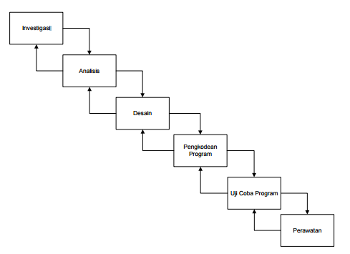

Gambar 2.1 Metode *Waterfall*

Penjelasan gambar 2.1 mengenai *Metode Waterfall*

1. Tahap investigasi merupakan tahapan yang dilakukan untuk menentukan apakah terjadi suatu masalah atau adakah peluang suatu sistem informasi dikembangkan. Pada tahapan ini studi kelayakan perlu dilakukan untuk menentukan apakah sistem informasi yang akan dikembangkan merupakan solusi yang layak.

2. Tahap analisis merupakan tahapan menganalisa suatu sistem informasi bertujuan mencari kebutuhan pengguna dan organisasi, serta kondisi yang ada dalam menerapkan sesuatu hasil analisis yang baru ke sistem informasi tersebut.

3. Tahap desain (*design*) merupakan tahapan yang bertujuan menentukan spesifikasi detail dari komponen-komponen sistem informasi (manusia, *hardware*, *software*, *network*, dan data) serta produk-produk informasi yang sesuai dengan hasil tahap analisis.

4. Tahap implementasi (*coding* and *testing*) merupakan tahapan untuk mengembangkan *hardware* dan *software* (pengkodean program), melakukan pengujian, pelatihan, dan perpindahan ke sistem baru.

5. Tahap ujicoba merupakan tahapan untuk melakukan pengujian program dan melakukan perbaikan jika terdapat *bug* pada program.

6. Tahapan perawatan (*maintenance*) merupakan perawatan dilakukan ketika sistem informasi sudah dioperasikan. Pada tahapan ini dilakukan monitoring proses, evaluasi, dan perubahan (perbaikan) bila diperlukan.

1. **Perangakat Lunak dan Bahasa Pemrograman**
2. **Adobe Dreamweaver**

Adobe Dreamweaver adalah aplikasi desain dan pengembangan *web* yang menyediakan editor [WYSIWYG](http://id.wikipedia.org/wiki/WYSIWYG) visual (*Design view*) dan kode editor dengan fitur standar seperti *syntax highlighting*, *code completion*, dan *code collapsing* serta fitur lebih canggih seperti *real-time syntax checking* dan *code introspection* untuk menghasilkan petunjuk kode untuk membantu pengguna dalam menulis kode. Tata letak tampilan desain memfasilitasi desain cepat dan pembuatan kode seperti memungkinkan pengguna dengan cepat membuat tata letak dan manipulasi elemen HTML. Dreamweaver memiliki fitur *browser* yang terintegrasi untuk melihat halaman *web* yang dikembangkan di jendela pratinjau program sendiri agar konten memungkinkan untuk terbuka di *web browser* yang telah terinstall. Aplikasi ini menyediakan [transfer](http://id.wikipedia.org/wiki/Transfer) dan fitur [sinkronisasi](http://id.wikipedia.org/w/index.php?title=Sinkronisasi&action=edit&redlink=1), kemampuan untuk mencari dan mengganti baris teks atau kode untuk mencari kata atau kalimat biasa di seluruh situs, dan *templating feature* yang memungkinkan untuk berbagi satu sumber kode atau memperbarui tata letak di seluruh situs tanpa *server side includes* atau *scripting*. *Behavior Panel* juga memungkinkan penggunaan *JavaScript* dasar tanpa pengetahuan *coding*, dan integrasi dengan *Adobe Spry Ajax framework* menawarkan akses mudah ke konten yang dibuat secara dinamis dan *interface* [9].

1. **XAMPP**

XAMPP adalah sebuah *software web server* apache yang didalamnya sudah tersedia *database server mysql* dan *support php programming*. XAMPP juga telah menyediakan [Apache *Web* *Serve*r](http://maniacms.blogspot.com/2012/01/pengertian-apache-web-server.html), [MySQL *Database Server*](http://maniacms.blogspot.com/2012/01/pengertian-mysql.html), PHP *Support* (PHP 4 dan PHP 5) dan beberapa module lainnya. XAMPP merupakan *tool* yang menyediakan paket perangkat lunak ke dalam satu buah paket.

1. **PHP**

*PHP* adalah bahasa pemrogram *script* yang paling banyak dipakai saat ini. *PHP* banyak dipakai untuk memrogram situs *web* dinamis, walaupun tidak tertutup kemungkinan untuk digunakan untuk pemakaian lain. *PHP* pertama kali dibuat oleh Rasmus Lerdorf pada tahun 1995. Pada waktu itu *PHP* bernama FI (*Form Interpreted*). Pada saat tersebut *PHP* adalah sekumpulan *script* yang digunakan untuk mengolah data *form* dari *web*[4].

Perkembangan selanjutnya adalah Rasmus melepaskan kode sumber tersebut dan menamakannya *PHP/ FI*, pada saat tersebut kepanjangan dari *PHP*/ *FI* adalah *Personal Home Page/Form Interpreter*. *PHP Hypertext preposessor* adalah merupakan bahasa berbentuk *script* yang ditempatkan dalam *server*. Hasilnya adalah yang dikirim ke klien, tempat pemakai menggunakan *browser*. Secara khusus, *PHP* dirancang untuk membentuk *web* dinamis. Artinya semua sintak yang diberikan akan sepenuhnya dijalankan pada *server*. Sedangkan yang dikirim ke *browser* hanya hasilnya saja. Kode *PHP* juga bisa berkomunikasi dengan *Database* dan melakukan perhitungan-perhitungan yang kompleks. Pada saat ini, *PHP* cukup popular sebagai peranti pemrograman *web*, terutama di lingkungan linux. Walaupun demikian , *PHP* sebenarnya juga dapat berfungsi pada *server-server* yang berbasis *UNIX, Windows NT*, dan *Macintosh*[4].

1. **MySQL**

*MYSQL* adalah *multi user* *Database* yang menggunakan bahasa *Structured Query Language* *(SQL).* *MYSQL* dalam operasi *client-server* melibatkan *server* daemon *MYSQL* disisi *server* dan berbagai macam program serta *library* yang berjalan disisi *client*. *MYSQL* mampu menangani data yang cukup besar[8].

Perusahaan yang mengembangkan *MYSQL* yaitu *TcX*, mengaku menyimpan data lebih dari 40 *Database*, 10.000 tabel dan sekitar 7 juta baris, totalnya kurang lebih 100 *Gigabyte* data. SQL adalah bahasa standar yang digunakan untuk mengakses *d atabase* *server*. Bahasa ini pada awalnya dikembangkan oleh IBM, namun telah diadopsi dan digunakan sebagai standar industri. Dengan menggunakan *SQL*, proses akses *Database* menjadi lebih *user-friendly* dibandingkan dengan menggunakan *dBASE* atau *Clipper* yang masih menggunakan perintah-perintah pemrograman[8]*.*

1. **Panotour**

Panotour merupakan *software* yang digunakan untuk mengelola gambar atau video 360 *degree* serta dapat memberikan efek visual pada gamrbar / video.Panotour dapat mengelola gambar dari kamera untuk nantinya diproses editing agar dapat menjadi sebuah gambar 360 *degree*.

Panotour juga mempunyai kelebihan yaitu dapat membuat sebuah *virtual tour*. *virtual tour* dapat menggabungkan beberapa gambar untuk dijadikan satu kesatuan yang berupa gambar panorama dari satu tempat.

***Halaman ini sengaja dikosongkan.***

# BAB III METODE PENELITIAN

Adapun metode yang digunakan dalam penelitian ini adalah metode *waterfall* yang pengerjaan dari suatu sistem dilakukan secara berurutan atau secara linear, meliputi beberapa aspek agar menguatkan hasil dari penelitian yang dilakukan, berikut aspek yang dilalui:

1. **Lokasi dan Waktu Penelitian**
2. **Lokasi Penelitian**

Penelitian dilaksanakan di Museum Blambangan di Kabupaten Banyuwangi yang terletak pada Jalan A. Yani No. 78 Banyuwangi.

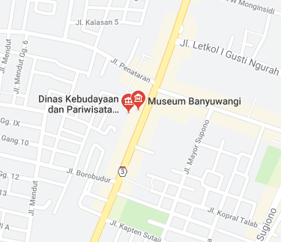

Gambar 3.1 Lokasi Museum Blambangan

1. Waktu Pelaksanaan Penelitian

Waktu penelitian merujuk pada jadwal penelitian, dari tahap penyusunan proposal sampai penulisan laporan penelitian, yang dinyatakan dalam rentang waktu. Rentang waktu tersebut dilaksanakan selama tiga bulan yaitu dari bulan mei sampai dengan bulan juli 2019. Pada bulan pertama dilakukan proses pengumpulan data serta menganalisa data yang telah di dapat, pada bulan kedua dilakukan desain sistem informasi dan pengkodean program sistem informasi, pada bulan ketiga dilakukan uji coba sistem informasi dan pembuatan laporan.

1. **Sumber Data**

Bahan penelitian yang utama adalah data benda dan informasi yang ada di museum yang akan digunakan sebagai acuan dalam pembuatan sistem informasi museum Blambangan. Materi tersebut dengan observasi, setelah itu data-data yang dapat dipergunakan dalam membangun sistem informasi tersebut.berikut merupakan contoh data, yakni :

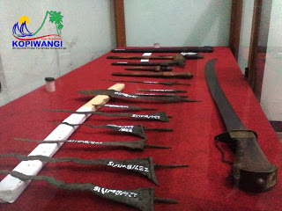 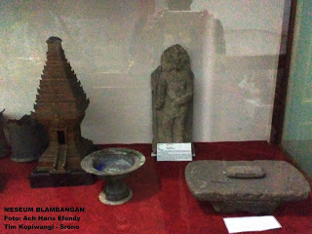

Gambar 3.2 Keris

Gambar 3.3 Prasati

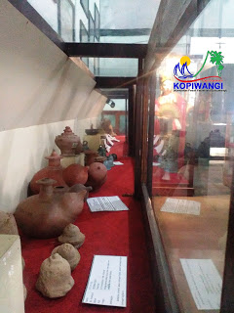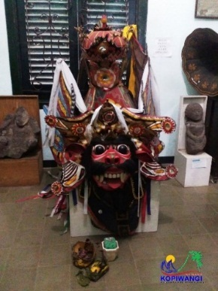

Gambar 3.4 Barong

Gambar 3.5 Keramik peninggalan

1. **Alur Penelitian**

Tahapan proses penelitian ini digambarkan dalam suatu bagan alir seperti pada Gambar 3.1

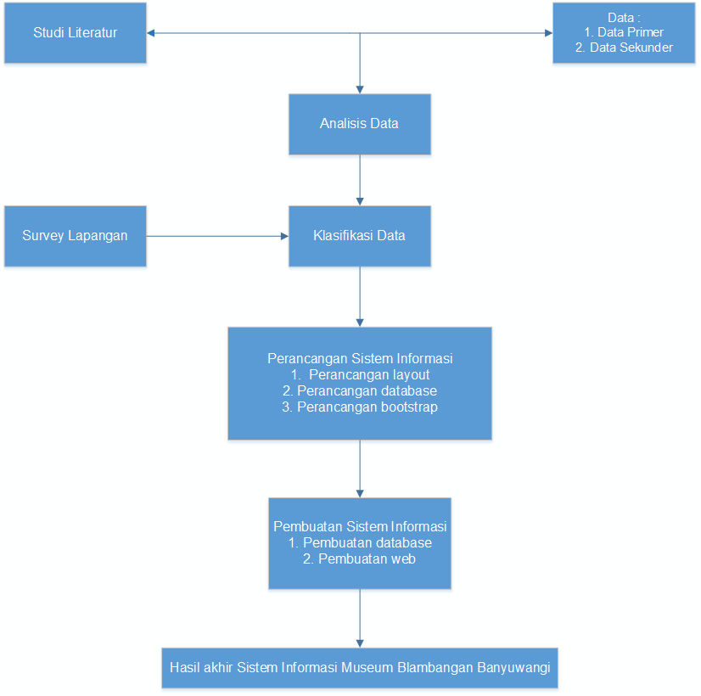

Gambar 3.6 Alur penelitian

1. Pengumpulan Data yaitu untuk membangun sistem informasi museum maka diperlukan data benda dan data informasi profil dari museum Blambangan. Data–data tersebut diperoleh dengan observasi. Klasifikasi data museum meliputi nama benda, sejarah benda, informasi benda, profil museum, informasi museum. Data tersebut selanjutnya akan digunakan dalam pembuatan *database* yang nantinya akan digunakan pada sistem informasi museum.

2. Analisis Data yaitu proses ini ditunjukkan untuk memilah data–data yang akan dibutuhkan dalam perancangan sistem yang akan diimplementasikan dalam bentuk sebuah bahasa pemrograman.

3. Perancangan Sistem, yaitu data hasil survei lapangan dan hasil analisis selanjutnya akan dibuatkan DFD (Data *flow* diagram), ERD (*Entity* *relationship* diagram), *Flowchart* dan lain sebagainya. Akhir pada perancangan sistem ini akan menghasilkan sistem informasi museum.

1. Metode Waterfall

Dalam penelitian ini, metode yang digunakan dalam pengembangan sistem aplikasi yaitu *System Development Life Cycle* (SDLC) dengan model *waterfall*. Model air terjun (*waterfall*) adalah suatu proses pembuatan sistem informasi secara terstruktur dan berurutan dimulai dari penentuan masalah, analisa kebutuhan, perancangan implementasi, integrasi, uji coba sistem, penempatan, dan pemeliharaan [8]. Model *waterfall* dapat dilihat seperti pada Gambar 3.2.



Gambar 3.7 Metode *Waterfall*

1. Tahap investigasi yaitu proses mengumpulkan data, informasi dari museum . Data–data tersebut diperoleh dengan observasi. Klasifikasi data museum meliputi nama benda, sejarah benda, informasi benda, profil museum, informasi museum.

2. Tahap analisis yaitu proses melakukan analisa terhadap data, informasi serta kebutuhan pengguna dan pengelola museum untuk diterapkan dalam sistem informasi.

3. Tahap desain (*design*) yaitu menentukan komponen–komponen yang akan yang akan digunakan dalam sistem informasi museum dan menentukan alur dari sistem.

4. Tahap implementasi (*coding*) yaitu tahapan pembangunan sistem informasi museum (pengkodean program).

5. Tahap uji program yaitu tahapan untuk mengoperasikan program serta melakukan perbaikan pada program yang terdapat *bug*.

6. Tahapan perawatan (*maintenance*) merupakan tahapan .perawatan, serta evaluasi saat sistem informasi telah berjalan.

1. Gambaran Umum Sistem

Berikut merupakan gambaran umum sistem dalam merancang “Rancang Bangun Sistem Informasi Museum Blambangan Banyuwangi Menggunakan *Framework Bootstrap*” pada gambar 3.3.

Gambar 3.8 Gambaran Umum Sistem

Penjelasan pada gambar 3.3 sebagai berikut:

1. *Admin*

*Admin* merupakan *User* yang memiliki hak akses untuk mengelola sistem informasi dan *database* serta konten–konten yang terdapat dalam sistem informasi.

1. *Guest* / Tamu

*Guest* / tamumerupakan pengguna sistem informasi. *Guest* / tamumencari informasi data museum pada sistem dan sistem memberikan informasi ke pada *guest*.

1. Sistem informasi museum

Sistem informasi museum merupakan sistem yang menggelola informasi–informasi data benda–benda dan data profil dari museum.

1. *Database*

*Database* merupakan tempat penyimpanan data sistem informasi yang di dalamnya terdapat data benda–benda dan data profil dari museum.

1. Analisa Kebutuhan Sistem

Sistem informasi museum Blambangan Banyuwangi bertujuan untuk membantu pihak museum dalam memberikan informasi tentang koleksi benda–benda yang terdapat di museum. Terdapat dua macan analisa kebutuhan yakni :

1. Analisa kebutuhan fungsional

Kebutuhan yang diperlukan oleh museum Blambangan dalam sistem yang dikembangkan adalah sebagai berikut:

1. Sistem harus dapat memberikan informasi tentang museum Blambangan kepada *guest* / tamu.
2. *Guest* / tamu dapat melihat informasi museum pada sistem.
3. *Guest* / tamu dapat memberikan kritik dan saran kepada museum.
4. Sistem harus dapat memberikan kemudahan kepada admin dalam mengelola data.
5. Admin dapat mengelola data maupun informasi pada sistem.
6. Admin dapat mendapatkan informasi kritik dan saran pada sistem.
7. Analisa Kebutuhan Non Fungsional

Diperlukan beberapa material pendukung agar sistem berjalan dengan baik, diantaranya:

1. Operasional Admin
2. Menggunakan sistem operasi Windows 7
3. PC Dual Core dengan *memory* minimal 4GB
4. Printer untuk mencetak laporan
5. Keamanan
6. Hak dalam sistem telah dibagi untuk *administrator* yang memiliki kuasa penuh untuk merubah data dalam sistem*.* dan *guest* yang memiliki kuasa untuk melihat informasi yang ditampilkan oleh sistem.
7. Informasi
8. Menampilkan pemberitahuan apabila kolom yang wajib diisi saat proses menginputkan data.
9. Mencegah adanya *ID* data yang sama sehingga tidak terjadi redudansi data.
10. *Software*
11. Adobe Dreamweaver CS5

Digunakannya Adobe Dreamweaver CS5 sebagai pembuatan program,pengujian dan implementasi.

1. Microsoft Visio 2010

Digunakannya Microsoft Visio 2010 sebagai pembuatan analisa dan desain dari DFD-ERD pada sistem.

1. Balsamic Mockups 3

Digunakannya Balsamic Mockups 3 sebagai perancangan desain antarmuka sistem informasi.

1. MySQL Server

Digunakan MySQL Server sebagai pengelola database pada sistem.

1. PHP

Digunakan sebagai Bahasa pemrograman pada sistem.

***Halaman ini sengaja dikosongkan***

**BAB IV  
HASIL DAN PEMBAHASAN**

1. Hasil Perancangan

Perancangan adalah suatu bagian dari metodologi pengembangan pembangunan suatu perangkat lunak yang dilakukan untuk meemberikan gambaran secara terperinci tentang sistem yang dibangun. Perancangan sistem menggunakan *DFD (Data Flow Diagram)* sehingga dari pemodelan tersebut dapat menghasilkan sebuah aplikasi Rancang Bangun Sistem Informasi Museum Blambangan Banyuwangi Menggunakan *Framework Bootstrap* di wilayah Banyuwangi yang dapat diimplementasikan pada perangkat komputer dengan menggunakan *browser.*

1. Flowchart

*Flowchart* yang ada menampilkan dua bagian dari proses admin yaitu proses *login*, *input* data, edit data, *delete* data, *logout* dan *guest* / tamu yaitu proses kritik dan saran.

1. Flowchart Admin
2. Login

Proses ini menampilkan alur login admin ke dalam sistem.

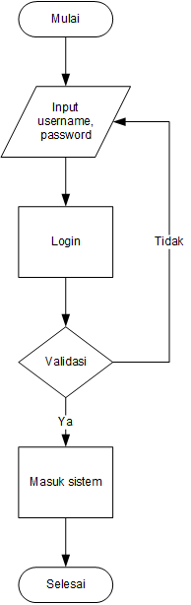

Gambar 4.1 *Flowchart login*

1. *Input* Data

Proses ini menampilkan alur admin memasukan data ke dalam kategori 360, galeri, dan profil.



Gambar 4.2 *Flowchart* *Input* Data

1. Edit Data

Proses ini menampilkan alur admin mengubah data di dalam kategori 360, galeri, dan profil.



Gambar 4.3 *Flowchart Edit* Data

1. *Delete* data

Proses ini menampilkan alur admin menghapus data di dalam kategori 360, galeri, dan profil.



Gambar 4.4 *Flowchart Delete* Data

1. *Logout*

Proses ini menampilkan alur admin *logout* dari sistem.



Gambar 4.5 *Flowchart Logout*

1. Flowchart *Guest* / tamu.
2. Kritik dan saran

Proses ini menampilkan alur dari *guest* / tamu menginputkan kritik dan saran pada sistem informasi.



Gambar 4.6 Flowchart kritik dan saran

1. Diagram Konteks

Diagram konteks merupakan tingkatan tertinggi dalam diagram alur data, dimana hanya memuat satu proses, gambaran secara umum bagaimana sistem yang akan dibuat berkerja dan didalamnya terdapat beberapa proses lagi. Diagram konteks pada rancang bangun sistem informasi museum Blambangan Banyuwangi berikut menggambarkan sistem secara umum dimana terdiri dari 2 entitas yang menggunakan sistem ini yaitu *guest* dan admin. *Guest* mendapatkan informasi terkait konten–konten dari sistem, dan admin memiliki wewenang penuh terhadap pengolahan data pada sistem.



Gambar 4.7 Diagram Konteks

Penjelasan :

1. *Guest* memiliki 1 arus data input (Data_kritikdansaran) dan memiliki 3 arus data output (info_360, info_galeri, data_profil).
2. Admin memiliki 5 arus data input (data_login, data_360, data_galeri, data_profil, data_kelolauser) dan memiliki 6 arus data output (info_login, info_360, info_galeri, info_profil, info_kritikdansaran, info_kelolauser).
3. Data flow diagram Level 0

Tahap ini merupakan hasil dekomposisi dari diagram konteks yang sebelumnya telah dibuat. Proses dekomposisintersebut dibagi menjadi tiga proses yakni :

1. Proses 1.0 Login

Proses ini melibatkan entitas eksternal admin dan data store yang terlibat adalah tb_admin.

1. Proses 2.0 Kritik Dan Saran

Proses ini melibatkan entitas eksternal admin dan *guest* serta data store yang terlibat adalah tb_kritikdansaran.

1. Proses 3.0 Pengolah Data

Proses ini melibatkan entitas eksternal admin dan *guest* serta data store yang terlibat adalah tb_360, tb_galeri, tb_profil.

1. Proses 4.0 Pengolah Data *User*

Proses ini melibatkan entitas eksternal admin serta data store yang terlibat adalah tb_admin.

Berikut ini adalah hasil dari dekomposisi dari diagram konteks ke data flow diagram level 0 :



Gambar 4.8 Data flow diagram Level 0

1. Data flow diagram Level 1 Proses Login

Tahap ini merupakan hasil dekomposisi dari Data flow diagram Level 1 pada Proses Login dimana terdapat satu proses yakni :

1. Proses 1.1 Login Admin

Proses ini menampilkan laur dari entitas eksternal admin setelah

memasukan username dan password kemudian dilakukan validasi data yang tersimpan di data store kemudian mengirimkan infonya kembali ke entitas eksternal.



Gambar 4.9 Data flow diagram Level 1 Proses Login

1. Data flow diagram Level 1 Proses Kritik dan Saran

Tahap ini merupakan hasil dekomposisi dari Data flow diagram Level 1 pada Proses Kritik dan Saran dimana terdapat satu proses yakni :

1. Proses 2.1 Kritik dan Saran

Proses ini menampilkan alur dari entitas eksternal *guest* dan admin dimana *guest* mengirim data kritik dan saran yang disimpan di data store. Setelahnya admin akan menerima informasi kritik dan saran tersebut.



Gambar 4.10 Data flow diagram Level 1 Proses Kritik dan Saran

1. Data flow diagram Level 1 Pengolah Data

Tahap ini merupakan hasil dekomposisi dari Data flow diagram Level 1 pada Proses pengolah data dimana terdapat 4 proses yakni :

1. Proses 3.1 Pengolah Data 360

Proses ini menampilkan alur dari entitas eksternal admin, dimana admin mengirim data 360 yang tersimpan di data store. Setelahnya admin dan pengguna akan menerima informasi 360 tersebut.

1. Proses 3.2 Pengolah Data Galeri

Proses ini menampilkan alur dari entitas eksternal admin, dimana admin mengirim data galeri yang tersimpan di data store. Setelahnya admin akan menerima informasi galeri tersebut.

1. Proses 3.3 Pengolah Data Profil

Proses ini menampilkan alur dari entitas eksternal admin, dimana admin mengirim data profil yang tersimpan di data store. Setelahnya admin akan menerima informasi profil tersebut.

1. Proses 3.4 Pengolah Data Tampil Data

Proses ini menampilkan alur dari entitas eksternal *guest*, dimana *guest* akan mendapatkan informasi dari data store yang telah ditambahkan oleh admin.



Gambar 4.11 Data flow diagram Level 1 Proses Pengolah Data

1. Data flow diagram Level 1 Pengolah data user

Tahap ini merupakan dekomposisi dari Data flow diagram level 1 pada proses pengolah data user dimana terdapat satu proses yakni :

1. Proses 4.1 pengolah data user

Proses ini menampilkan alur dari entitas eksternal admin, dimana admin mengirim data pengolah user yang tersimpan di data store. Setelahnya admin akan menerima informasi pengolah data user tersebut.



Gambar 4.12 Data flow diagram Level 1 Proses pengolah data user

1. Entity relationship diagram

Entity Relationship Diagram (ERD) pada rancang bangun sistem informasi museum Blambangan Banyuwangi menggunakan framework bootstrap ini menggambarkan relasi data yang terjadi antar entitas.



Gambar 4.13 Entity Relationship Diagram

1. Konseptual Database

Berdasarkan desain Entity relationship diagram, maka selanjutnya akan dibuatkan konseptual database. Pembuatan konseptual database merupakan langkah awal dalam perancangan database. Pada tahap ini menentukan konsep–konsep yang berlaku dalam sistem database yang akan dibangun. Pada gambar 4.14 akan dijelaskan mengenai konseptual database dari rancang bangun sistem informasi museum Blambangan Banyuwangi. Dalam konseptual database ini terdapat lima tabel yaitu tb_admin, tb_360, tb_galeri, tb_profil, tb_kritikdansaran dimana setiap tabel memiliki atribut yang berbeda serta memiliki primary key dan terdapat atribut lainnya yang mendukung tabel tersebut.



Gambar 4.14 Konseptual Database

1. Struktur Tabel

Tahap ini berisi penjelasan tentang tabel yang digunakan pada sistem terdapat lima buah tabel pada rancang bangun sistem informasi museum Blambangan Banyuwangi ini, sebagai berikut penjelasannya :

1. Tb_admin

Tabel ini menyimpan data diri admin.

Tabel 4.1 Tb_admin

|  |  |  |  |
| --- | --- | --- | --- |
| Nama Field | Tipe Data | Keterangan | Key |
| Id_admin | Int(10) | ID admin | PK |
| Username | Varchar(50) | Nama pengguna |  |
| Password | Varchar(50) | Kata sandi |  |
| Nama_lengkap | Varchar(50) | Nama lengkap |  |
| E_mail | Varchar(50) | Alamat email |  |

1. Tb_360

Tabel ini menyimpan data 360.

Tabel 4.2 Tb_360

|  |  |  |  |
| --- | --- | --- | --- |
| Nama Field | Tipe Data | Keterangan | Key |
| Id_360 | Int(10) | ID gambar 360 | PK |
| Nama_360 | Varchar(50) | Nama gambar 360 |  |
| Lokasi_360 | Varchar(50) | Lokasi gambar 360 |  |

1. Tb_Galeri

Tabel ini menyimpan data galeri.

Tabel 4.3 Tb_galeri

|  |  |  |  |
| --- | --- | --- | --- |
| Nama Field | Tipe Data | Keterangan | Key |
| Id_gambar | Int(10) | ID gambar | PK |
| Nama_gambar | Varchar(50) | Nama gambar |  |
| Judul | Varchar(50) | Judul gambar |  |
| Keterangan_gambar | Varchar(50) | Keterangan gambar |  |

1. Tb _profil

Tabel ini menyimpan data profil.

Tabel 4.4 Tb_profil

|  |  |  |  |
| --- | --- | --- | --- |
| Nama Field | Tipe Data | Keterangan | Key |
| Id_profil | Int(10) | ID profil | PK |
| Nama_profil | Varchar(50) | Nama profil |  |
| Judul_profil | Varchar(50) | Judul profil |  |
| Isi_profil | Varchar(50) | Isi profil |  |
| Keterangan_profil | Varchar(50) | Keterangan profil |  |
| Id_gambar | Int(10) | ID gambar | FK |

1. Tb_Kritik dan Saran

Tabel ini menyimpan data kritik dan saran.

Tabel 4.5 Tb_kritikdansaran

|  |  |  |  |
| --- | --- | --- | --- |
| Nama Field | Tipe Data | Keterangan | Key |
| Id_kritikdansaran | Int(10) | ID kritik dan saran | PK |
| Nama_pengirim | Varchar(50) | Nama pengirim |  |
| Alamat_pengirim | Varchar(50) | Alamat pengirim |  |
| Email_pengirim | Varchar(50) | Email pengirim |  |
| Isi_kritikdansaran | Varchar(50) | Isi kritik dan saran |  |

1. Perancangan Antarmuka Sistem

Pada tahap ini akan ditampilkan rancangan antarmuka admin dan *guest* dari sistem yang dibangun.

1. Halaman Admin
2. Halaman Login Admin

Halaman ini merupakan halaman login admin. Untuk dapat mengakses halaman admin, pertama admin harus melakukan login dengan memasukkan username dan password.

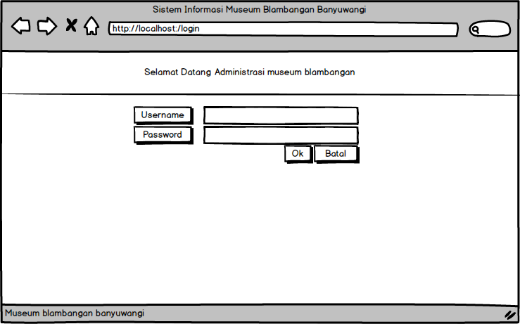

Gambar 4.15 Gambar Halaman Login Admin

1. Halaman Utama Admin

Halaman utama admin ini akan muncul setelah admin berhasil melakukan login. Pada halaman ini terdapat menu gambar 360, galeri gambar, profil museum, Kritik dan saran, ganti password dan logout.

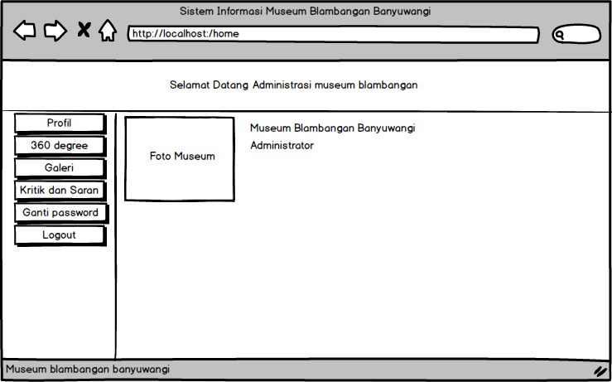

Gambar 4.16 Halaman Utama Admin

1. Halaman Menu 360 degree

Pada halaman menu 360 degree ini dapat menyimpan data 360 degree yang ada pada musum Blambangan. Tombol button tambah digunakan untuk menambah data baru 360 degree. Untuk menghapus dan merubah data konten dengan meng-klik perintah pada kolom tabel.

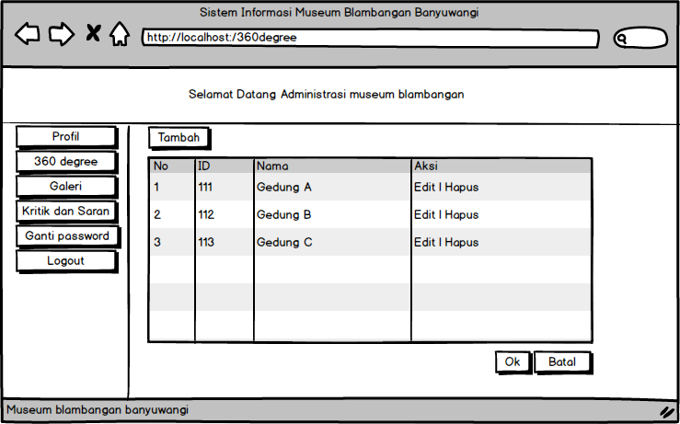

Gambar 4.17 Halaman Menu 360 *degree*

1. Halaman Menu Galeri

Pada halaman menu galeri ini dapat menyimpan data gambar benda–benda yang ada pada museum Blambangan. Tombol button tambah digunakan untuk menambahkan data baru gambar benda–benda. Untuk menghapus dan merubah konten dengan meng-klik perintah pada kolom tabel.

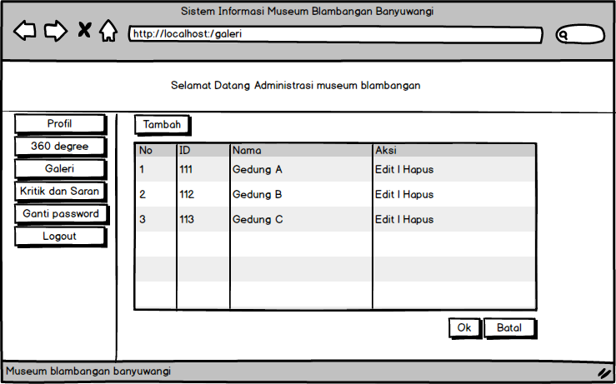

Gambar 4.18 Halaman Menu Galeri

1. Halaman Menu Profil

Pada halaman menu profil ini dapat menyimpan data profil museum Blambangan. Tombol button tambah digunakan untuk menambahkan data baru profil museum Blambangan. Untuk menghapus dan merubah konten dengan meng-klik perintah pada kolom table.

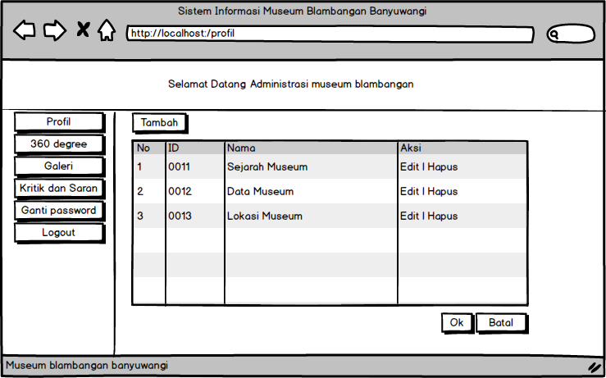

Gambar 4.19 Halaman Menu Profil

1. Halaman Menu Kritik dan Saran

Pada halaman menu hubungi kami ini admin dapat melihat dan menghapus kritik dan saran dari *guest*. Untuk melihat dan menghapus konten dapat dengan meng-klik perintah pada kolom table.

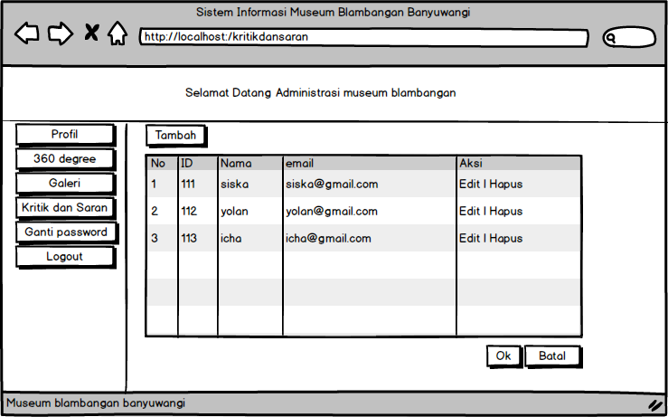

Gambar 4.20 Halaman Menu Kritik dan Saran

1. Halaman Menu Ganti Password

Pada halaman menu ganti password terdapat beberapa kolom yaitu masukkan password lama, masukkan password baru, masukkan password baru lagi kemudian klik process atau batal.

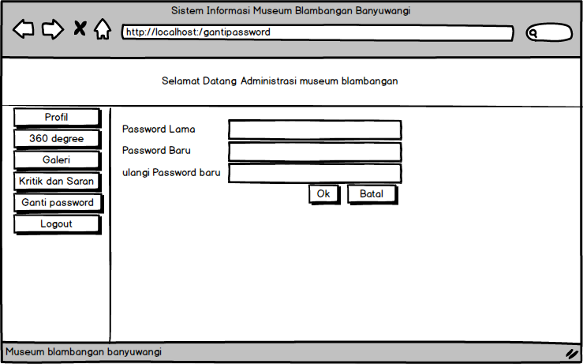

Gambar 4.21 Halaman Menu Ganti Password

1. Halaman *Guest* / Tamu
2. Halaman Utama Menu Profil

Pada halaman utama menu profil menampilkan profil dari museum Blambangan Banyuwangi serta menjelaskan tentang sejarah museum Blambangan Banyuwangi serta alamat lokasi museum Blambangan Banyuwangi.

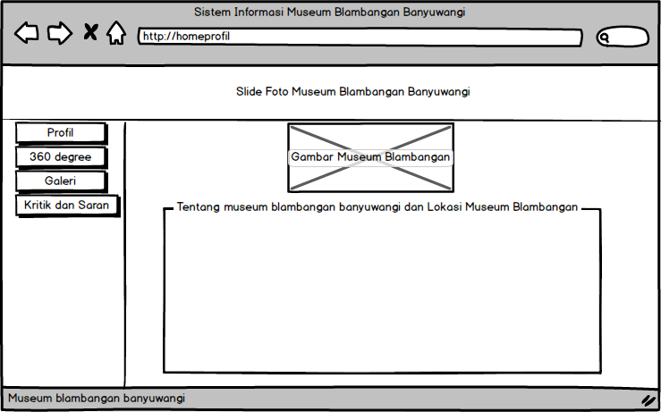

Gambar 4.22 Halaman Utama Menu Profil

1. Halaman Menu 360 *degree*

Pada halaman menu 360 *degree* menampilkan gambar 360 degree dari beberapa titik museum Blambangan Banyuwangi dan menampilkan beberapa keterangan dari gambar 360 *degree*.

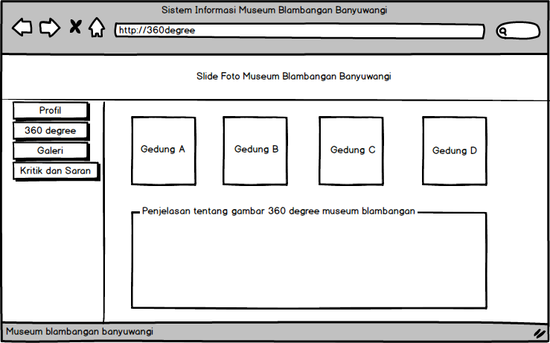

Gambar 4.23 Halaman Menu 360 degree

1. Halaman Menu Galeri

Pada menu galeri menampilkan gambar dari benda–benda koleksi museum Blambangan Banyuwangi dan menampilkan keterangan dari benda–benda museum.

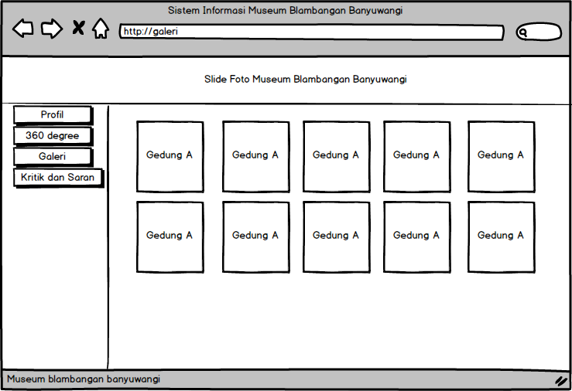

Gambar 4.24 Halaman Menu Galeri

1. Halaman Menu Kritik dan Saran

Pada halaman menu hubungi kami menampilkan fasilitas untuk *guest* bertanya atau memberikan kritik dan saran kepada museum Blambangan Banyuwangi.

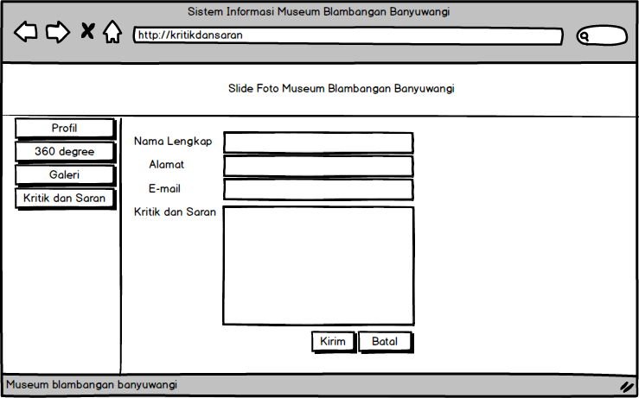

Gambar 4.25 Halaman Menu Kritik dan Saran

1. *User Interface* Admin
2. Halaman login admin

Halaman ini merupakan halaman login admin. untuk dapat masuk kedalam halaman admin, admin harus memasukkan *username* dan *password.*

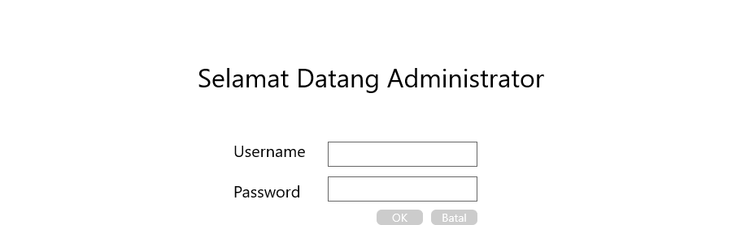

Gambar 4.26 Halaman login admin

1. Halaman Utama Admin

Halaman ini merupakan halaman yang akan muncul setelah admin melakukan *login*, dan berhasil. pada halaman ini terdapat informasi admin dan terdapat menu profil, 360 *degree*, galeri, kritik dan saran, ganti password, dan *logout.*

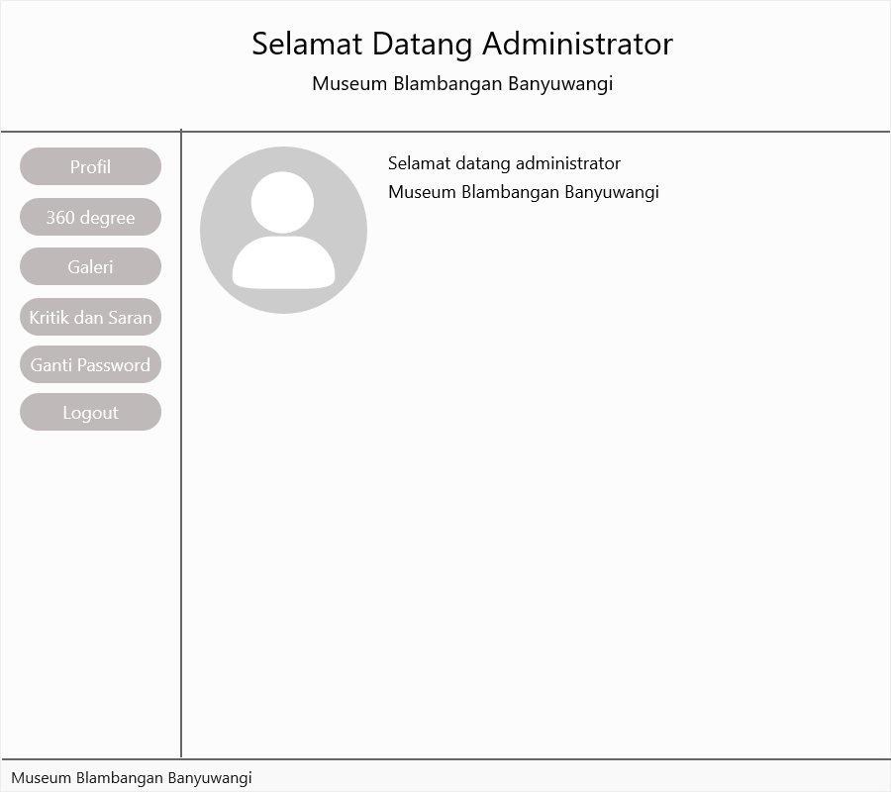

Gambar 4.27 Halaman utama admin

1. Halaman Menu Profil

Pada halaman menu profil ini menyimpan data profil museum blambangan banyuwangi. Terdapat tombol tambah digunakan untuk menambahkan data baru, serta button edit dan hapus utuk menghapus data.

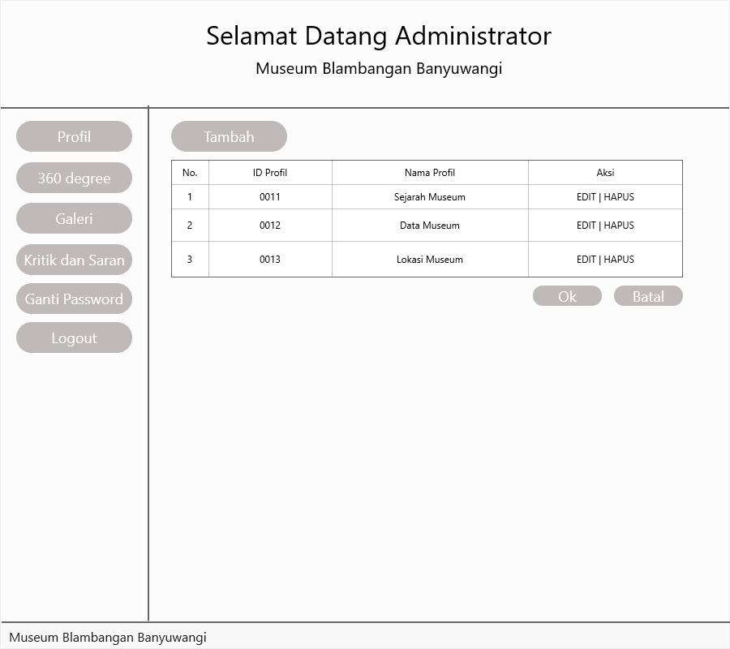

Gambar 4.28 Halaman menu profil

1. Halaman Menu 360 *degree*

Pada halaman menu 360 *degree* ini menyimpan data gambar 360 *degree* ruangan di museum blambangan banyuwangi. Terdapat tombol tambah digunakan untuk menambahkan data baru, serta button edit dan hapus utuk menghapus data.

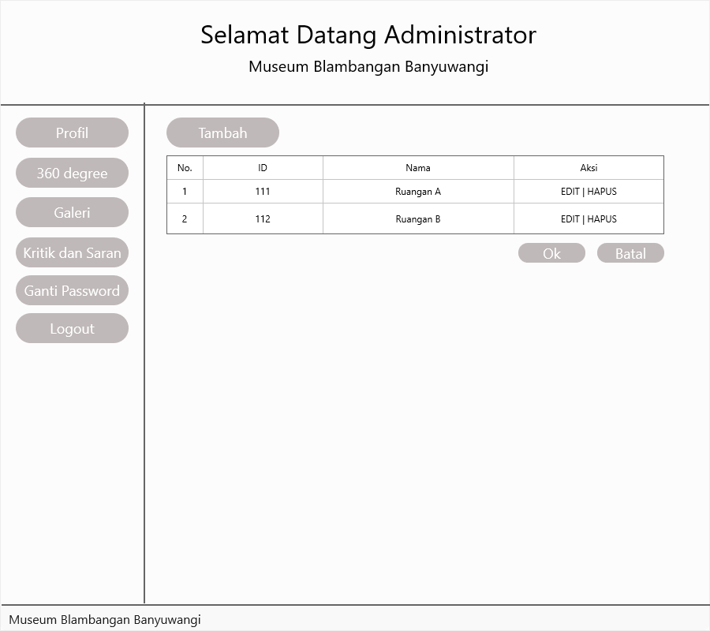

Gambar 4.29 Halaman Menu 360 *degree*

1. Halaman Menu Galeri

Pada halaman menu galeri ini menyimpan data gambar dari benda–benda koleksi di museum blambangan banyuwangi. Terdapat tombol tambah digunakan untuk menambahkan data baru, serta button edit dan hapus utuk menghapus data.

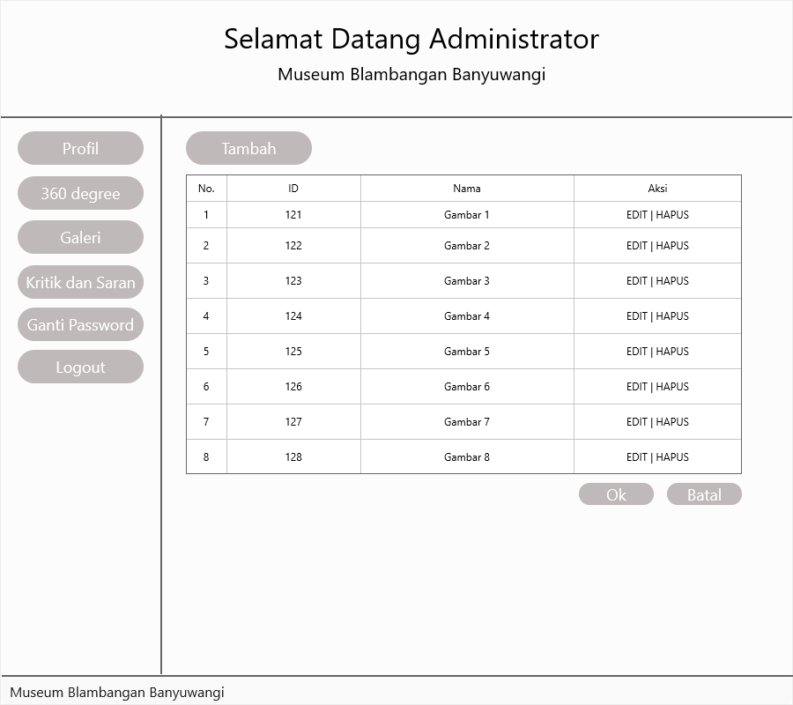

Gambar 4.30 Halaman Menu Galeri

1. Halaman Menu Kritik dan Saran

Pada halaman menu kritik dan saran ini menyimpan data kritik maupun saran yang diberikan oleh *guest /* tamu kepada museum blambangan banyuwangi. Terdapat tombol tambah digunakan untuk menambahkan data baru, serta button edit dan hapus utuk menghapus data.

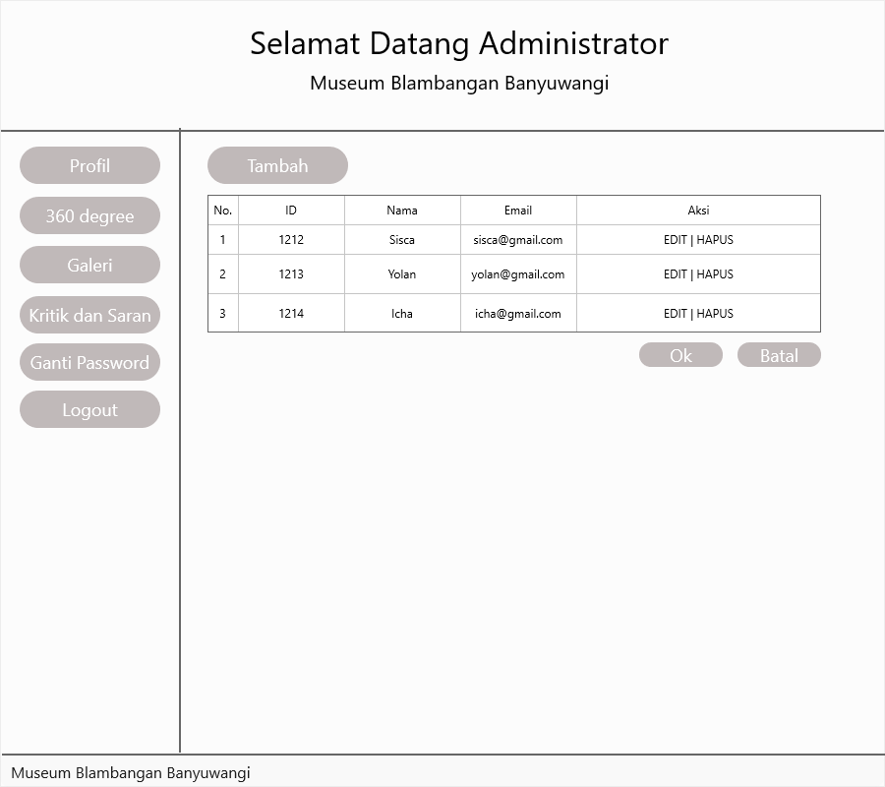

Gambar 4.31 Halaman Menu Kritik dan Saran

1. Halaman Menu Ganti Password

Pada halaman menu ganti *password* ini terdapat beberapa kolom yaitu

masukkan *password* lama, masukkan *password* baru, masukkan lagi *password*

baru kemudian klik ok atau batal.

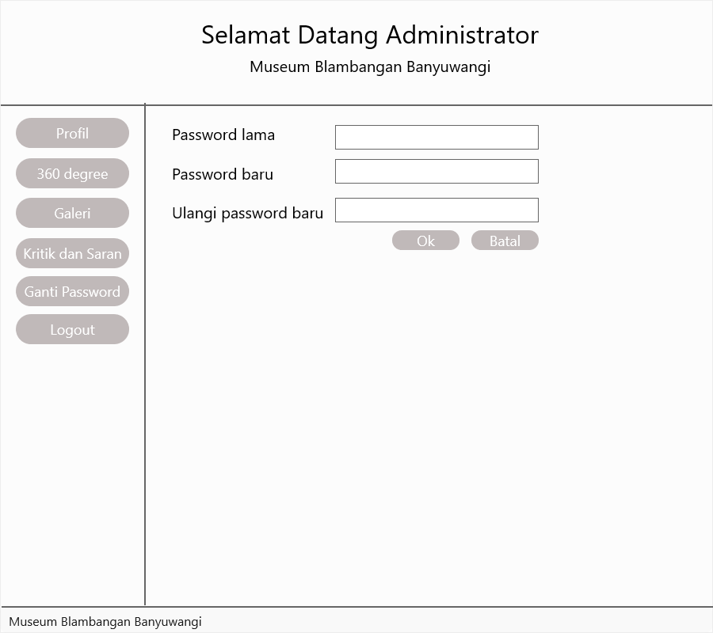

Gambar 4.32 Halaman Menu Ganti *Password*

1. *User Interface Guest* / Tamu
2. Halaman Utama Profil

Halaman profil dirancang sebagai halaman pembuka pada tampilan

website Sistem Informasi Museum Blambangan Banyuwangi. Pada tampilan *sidebar* kiri *homepage* tamu *(guest)* akan menemukan tampilan di menu tab yaitu profil, 360 *degree,* galeri, kritik dan saran. Untuk *content* tengah menampilkan gambar museum blambagan banyuwangi serta profil museum dan peta lokasi museum.

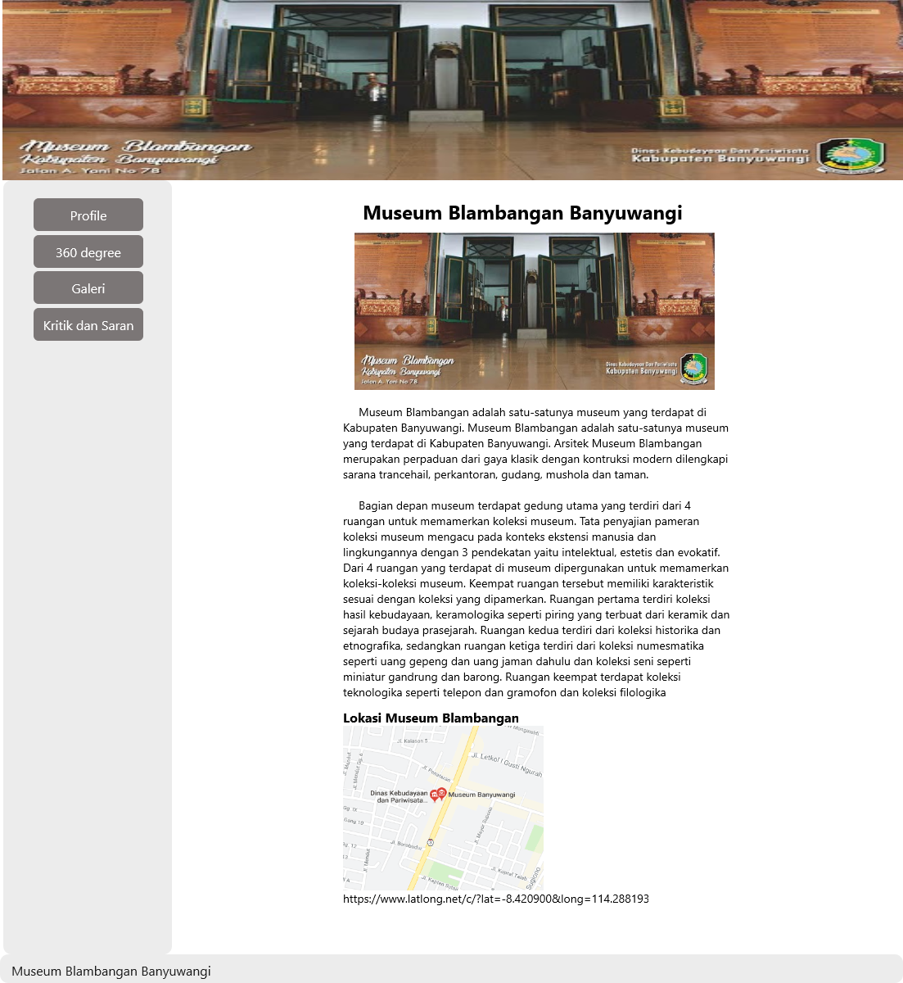

Gambar 4.33 Halaman Utama Profil

1. Halaman 360 *degree*

Pada halaman ini terdapat 2 gambar 360 derajat ruangan yang terdapat di museum blambangan banyuwangi disertai dengan deskripsi dari ruangan tersebut.

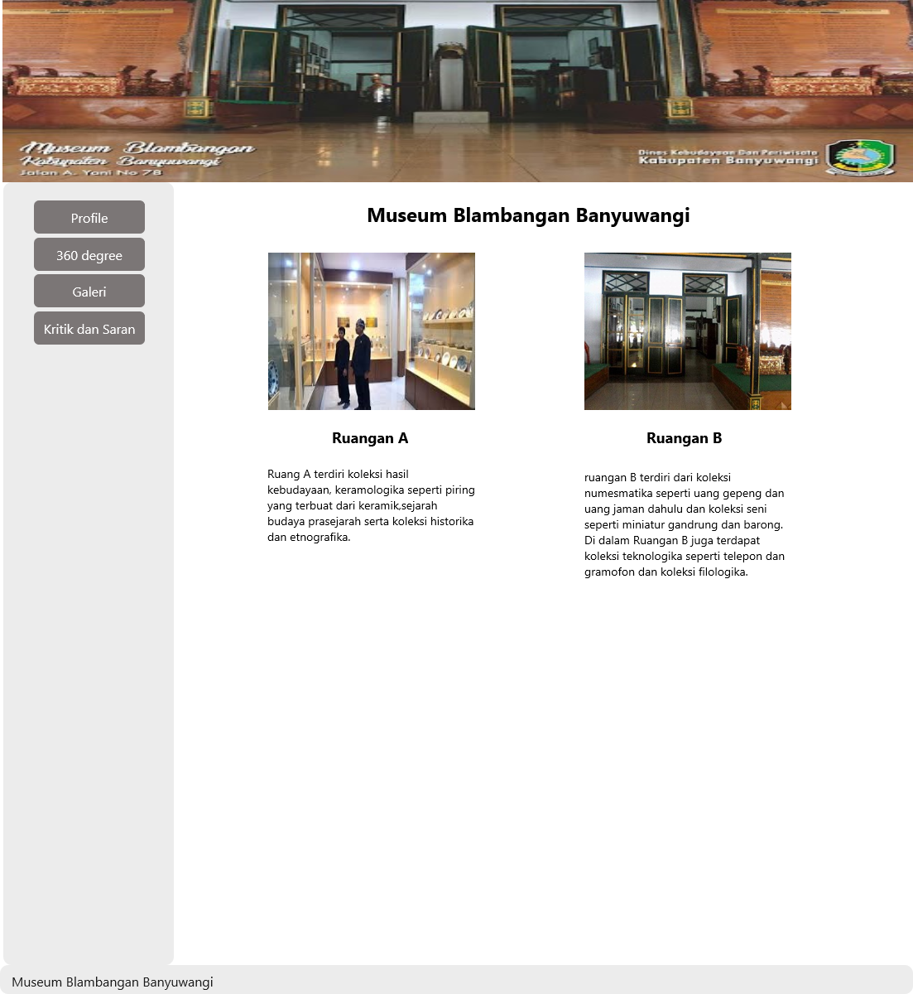Gambar 4.34 Halaman menu 360 *degree*

1. Halaman Menu Galeri

Pada halaman ini terdapat gambar koleksi benda–benda yang ada di museum blambagan banyuwangi.

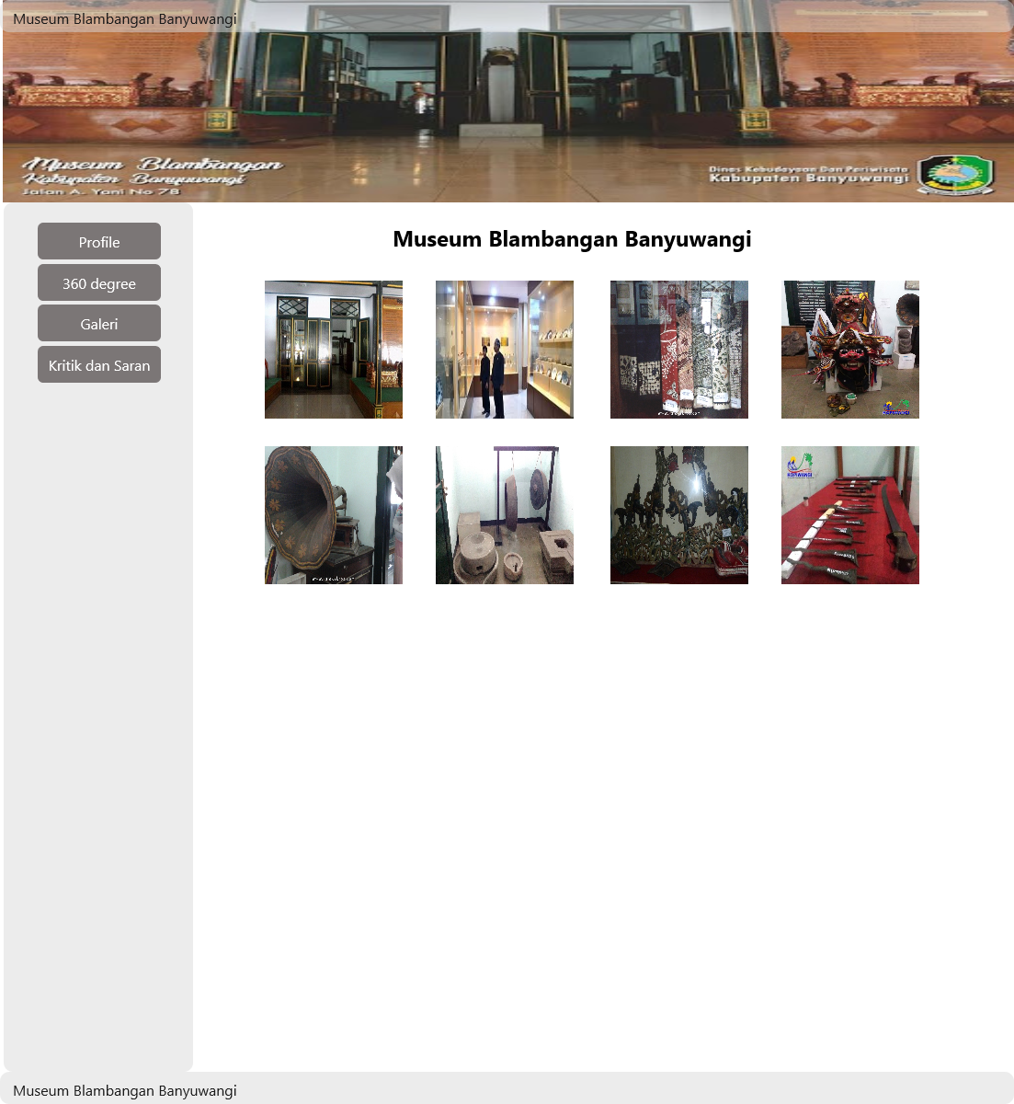

Gambar 4.35 Halaman Menu Galeri

1. Halaman Menu Kritik dan Saran

Pada halaman ini memberikan *guest /* tamu fasilitas untuk dapat mengirimkan kritik dan saran dengan mengisi nama lengkap, alamat, email, dan isi dari kritik dan saran.

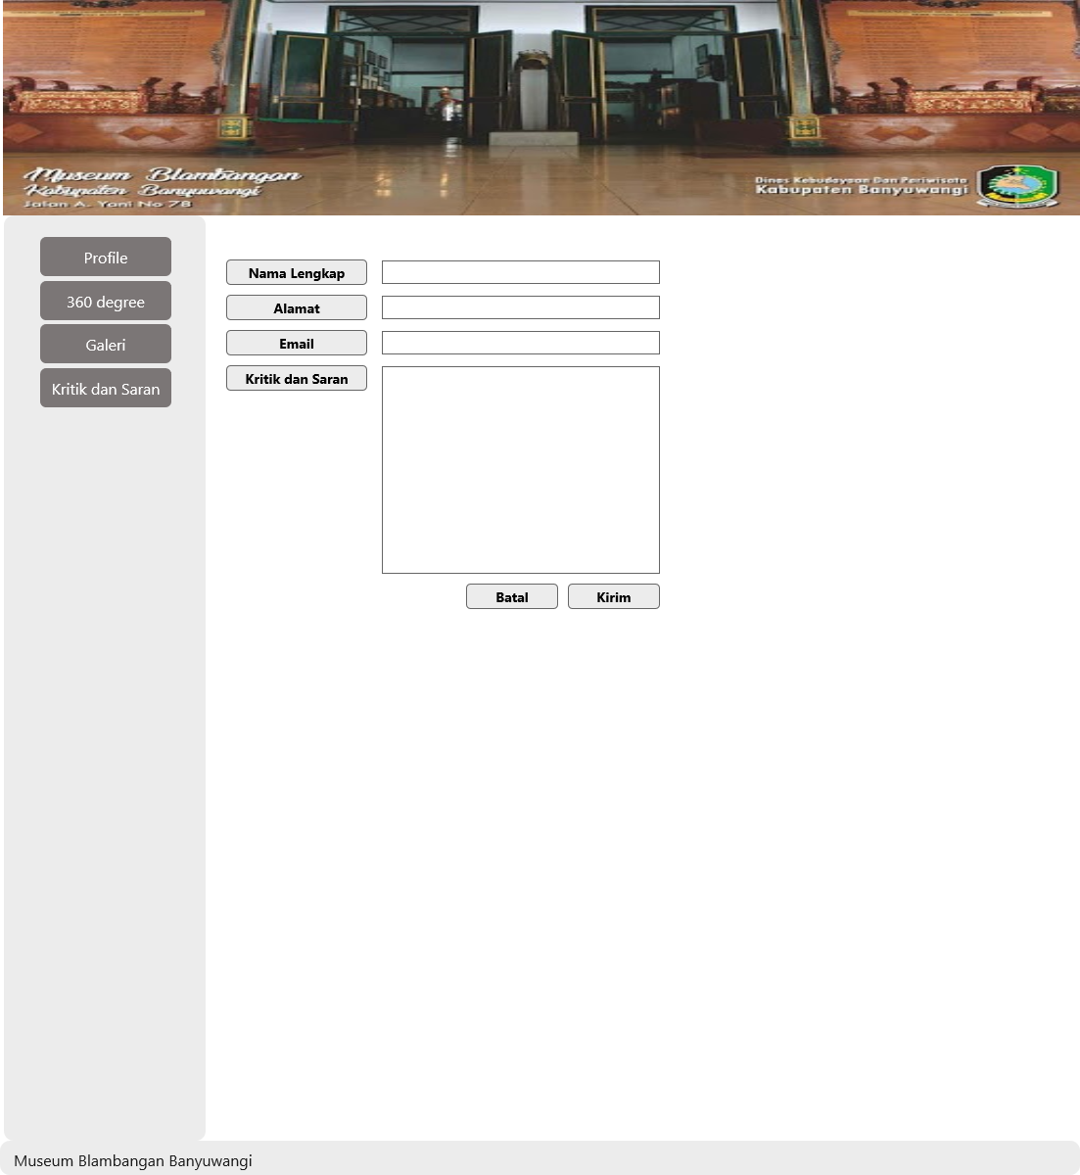

Gambar 4.36 Halaman Kritik dan Saran

# BAB V KESIMPULAN DAN SARAN

1. Kesimpulan

Dalam menganalisa rancangan Rancang Bangun Sistem Informasi Museum Blambangan Banyuwangi Menggunakan *Framework* *Bootstrap*, dapat diambil beberapa kesimpulan:

1. Telah berhasil merancang sistem informasi museum blambangan menggunakan data flow diagram dengan fitur sebagai berikut :
2. Administrator : login sistem dan mengolah data sistem informasi.
3. *Guest* / Tamu : memperoleh data informasi, memberikan kritik dan saran.
4. Perancangan sistem informasi museum blambangan ini dapat menjadi dasar untuk membangun sebuah sistem informasi museum blambangan untuk diimplementasikan di Museum Blambagan.
5. Saran

Adapun saran yang dapat penulis sampaikan dalam rancangan Sistem Informasi Museum Blambangan Banyuwangi Menggunakan *Framework* *Bootstrap* ini adalah:

1. Dalam sistem ini dapat ditambahkan beberapa menu login untuk *guest* / tamu dan menu komentar supaya *guest* / tamu dapat mengomentari benda–benda koleksi museum.
2. Sistem hanya memiliki satu bahasa yakni Bahasa Indonesia, diharapkan nantinya dapat dibuat dalam berbagai versi bahasa terutama bahasa Inggris dan bahasa Mandarin.
3. Data yang dikumpulkan dapat ditambah lagi sehingga diperoleh data yang lebih banyak dan lengkap yang mencakup benda–benda di Museum Blambangan, jadi dapat dikatakan website ini sangatlah lengkap dalam menyajikan informasi yang ada.

***Halaman ini sengaja dikosongkan***

# DAFTAR PUSTAKA

1. Yulius Ferdian Kiswanto. 2015 “Sistem informasi museum keraton Yogyakarta berbasis web”. Universitas Sanata Dharma.
2. Riska Fitria. 2015. Rancang bangun sistem informasi pada museum bali berbasis *web*. Skripsi. Dipublikasikan. Denpasar: STMIK STIKOM Bali.
3. Hari Kurnia Hantoro, Sudarmawan. 2010 “Pengembangan dan perancangan sistem informasi museum kekayon berbasis *website* berdasarkan pendekatan *linier sequencial* model”. STIMIK AMIKON Yogyakarta.
4. Dinata, I.P.G.S. 2014. Sistem Informasi Pendataan Online Dinas Pendidikan Pemuda dan Olahraga (Disdikpora) Kabupaten Gianyar Berbasis *Web*. Skripsi. Tidak dipublikasikan. Denpasar: STMIK STIKOM Bali.
5. Mursidi, Agus. 2009. “Pemanfaatan Museum Blambangan Sebagai Sumber Belajar Sejarah”. Tesis : Universitas Sebelas Maret Surakarta 2009.
6. Ardhana Kusuma YM, ST. M.Kom, Hesananda Rizki, S.Kom.Project PHP 15 Juta. Jakarta: Jasakom. 2014: 34.
7. Alatas Husein. 2015. Proyek Membangun Responsive *Web* Design dengan *Bootstrap* 3 & 4. Yogyakarta: CV. Lokomedia.
8. Widnyana, I.W. 2014. Aplikasi Penjualan Properti Berbasis *Web* Dengan *Framework* Codeigniter Dan *Bootstrap*. Skripsi. Tidak dipublikasikan. Denpasar: STMIK STIKOM Bali
9. Kadir, Abdul. 2009. Membuat Aplikasi *Web* dengan PHP dan Database MySQL. Yogyakarta : CV.Andi Offset (Penerbit ANDI).